
TELDS
JUGEND-
BUCH

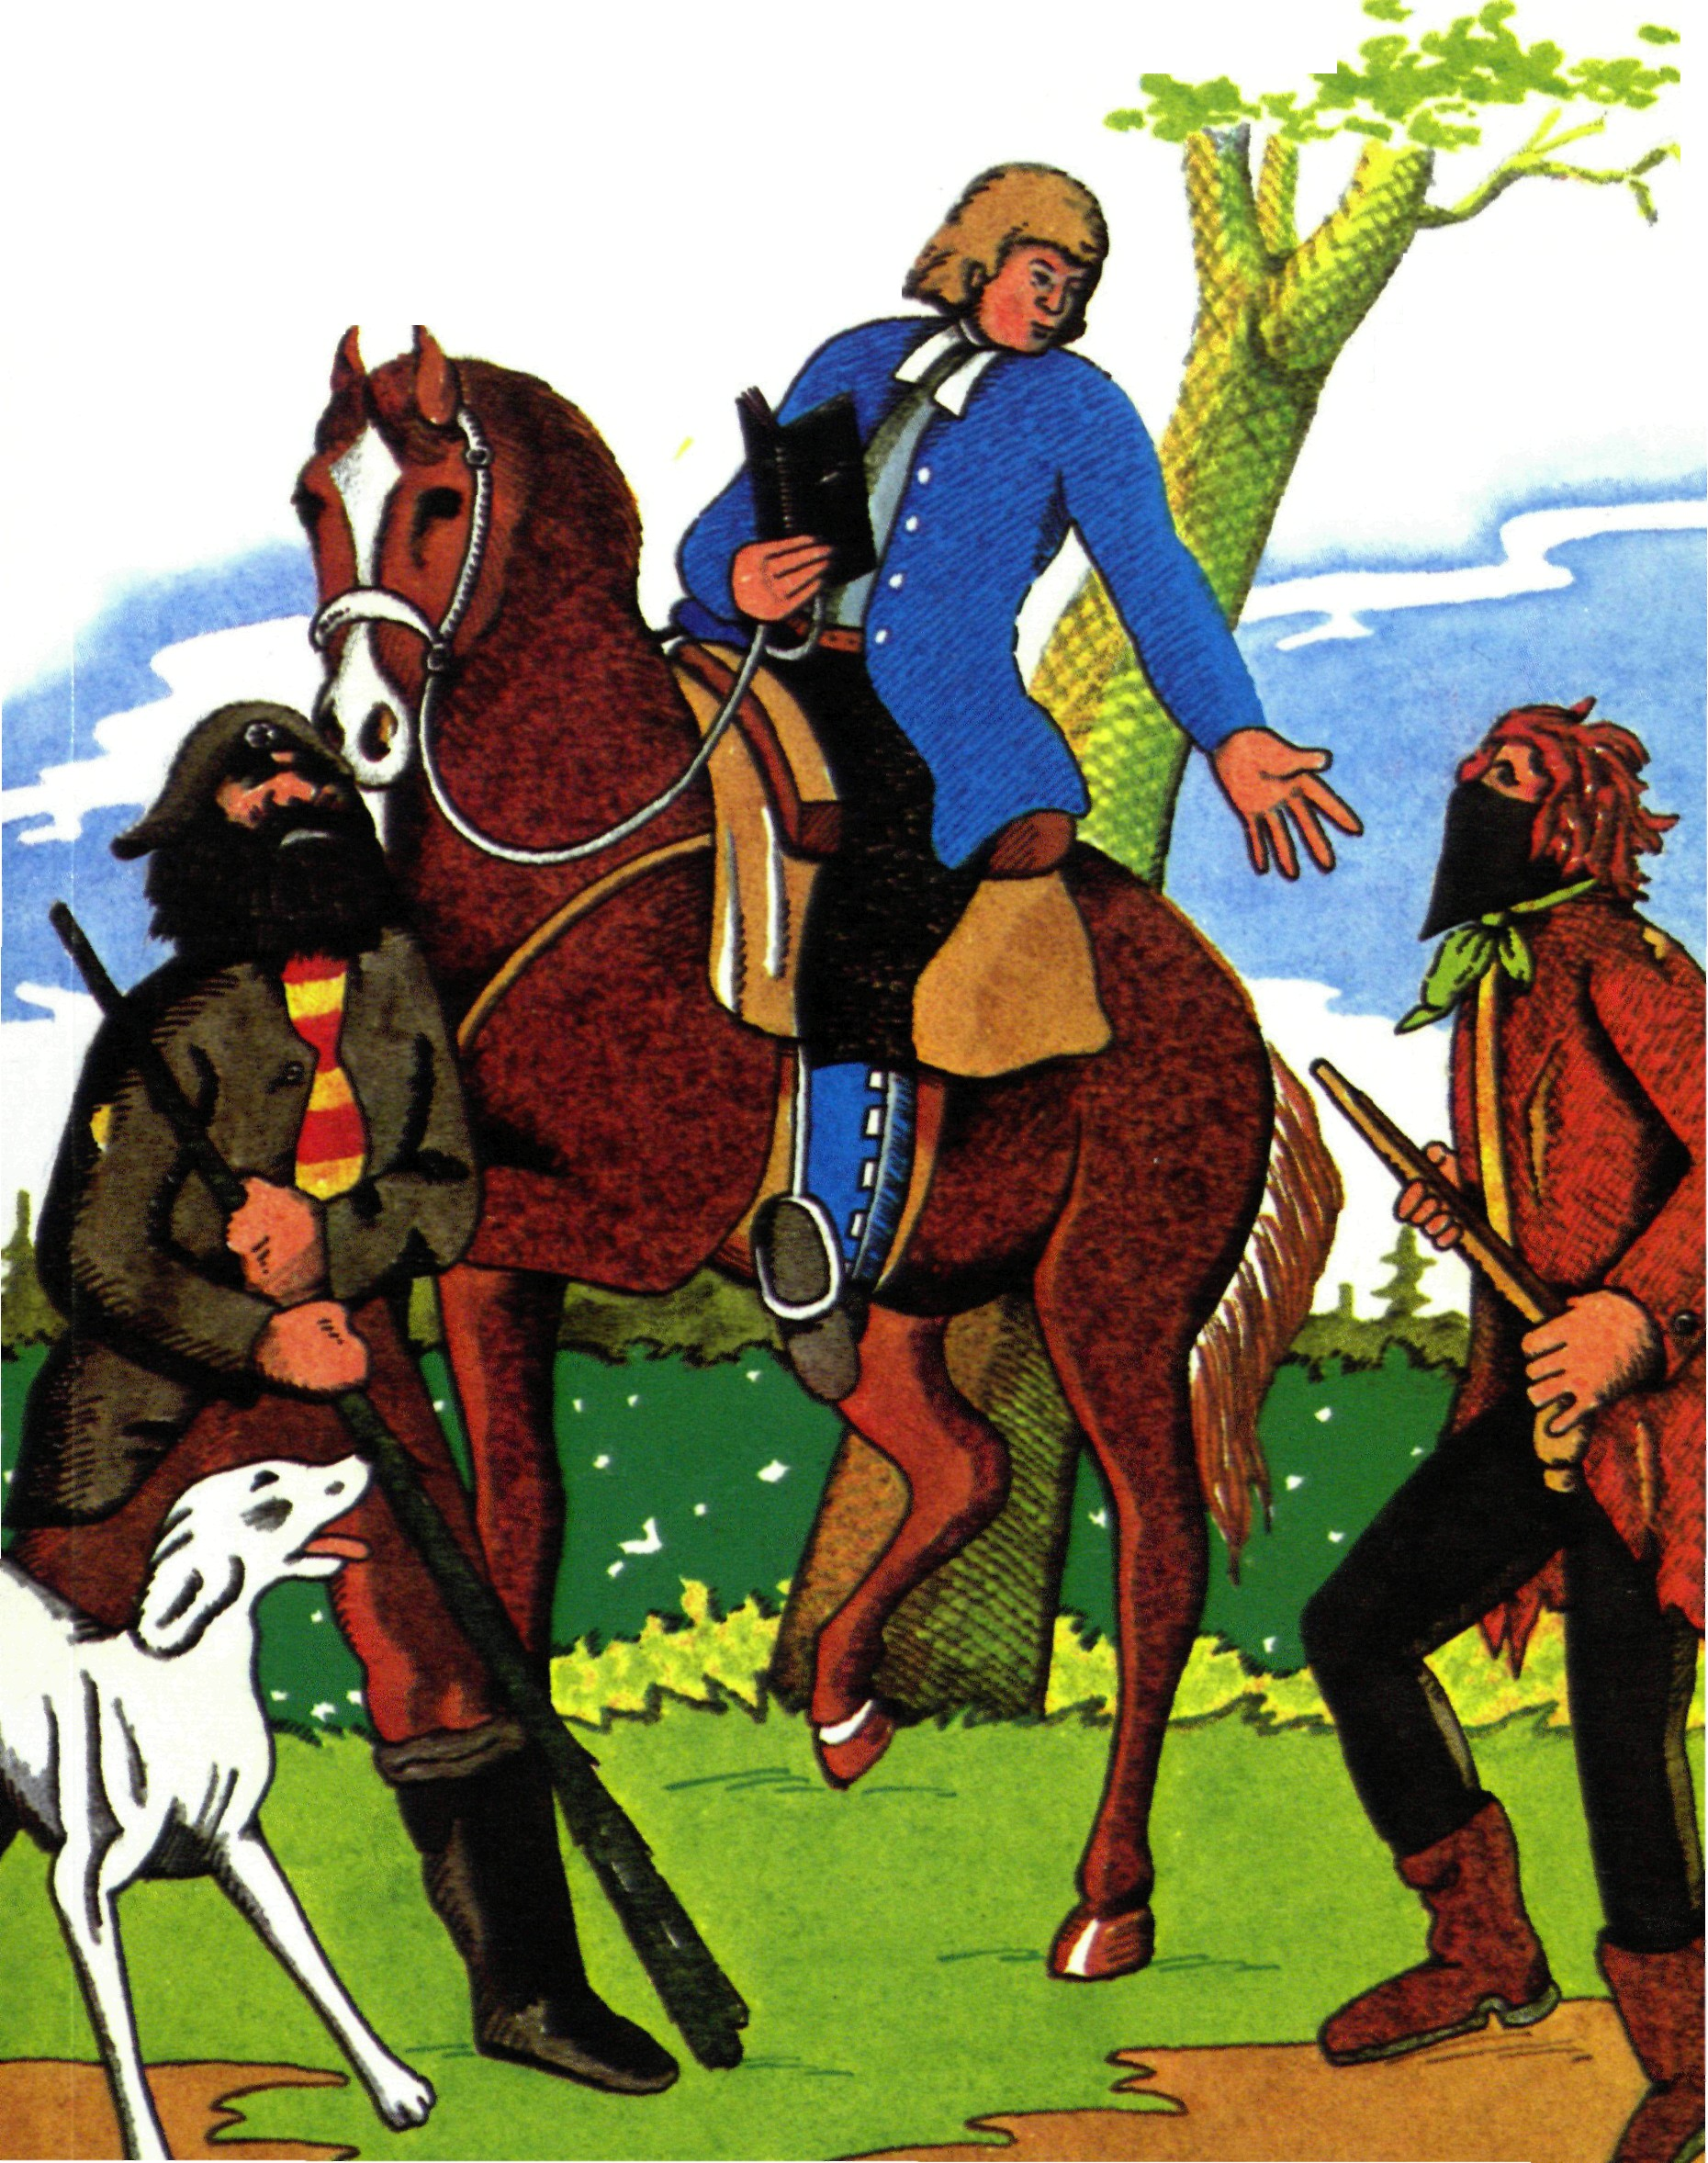
Der Rauhreiter
GOTTES
Alfred
Salomon
Die Geschichte John Wesleys

Alfred Salomon
Der Rauhreiter
Gottes
Die Geschichte John Wesleys
CIP-Kurztitelaufnahme der Deutschen Bibliothek
Salomon, Alfred:
Der Rauhreiter Gottes: d. Geschichte John Wesleys / Alfred Salomon.
Moers: Brendow, 1981.
(TELOS-Bücher; Nr. 3570; TELOS-Jugendbuch)
ISBN 3 87067 148 3
NE:GT
ISBN 3 87067 148 3
TELOS-Jugendbuch 3570
© 1981 Copyright by Brendow-Verlag, D-4130 Moers 1
Titelgestaltung: Graphik-Werkstatt Friedel Steinmann, Bochum
Zeichnungen im Text: Alfred Salomon
Gesamtherstellung:
St.-Johannis-Druckerei C. Schweickhardt, 7630 Lahr-Dinglingen
Printed in Germany • 17946/1981
INHALT
- Ein volles Nest 7
- Im Feuerbrand 13
- Die graue Stadt 17
- Es leben die Studenten 21
- Die Reise nach Amerika 27
- Das Herz geht ihm über 31
- Ein gefährlicher Heißsporn 37
- Unter Gottes freiem Himmel 41
- Da singt ein Vogel frei 47

- Der Funke springt weiter 51
- Der Funke zündet 57
- Arbeiter her für die Ernte! 61
- Hier ist die Welt zu Ende 65
- Ein Feuer, das läutert 71
- Gott schafft Freunde 75
- Ein Leben verlischt, das Feuer glüht weiter 77
St. Jve
o
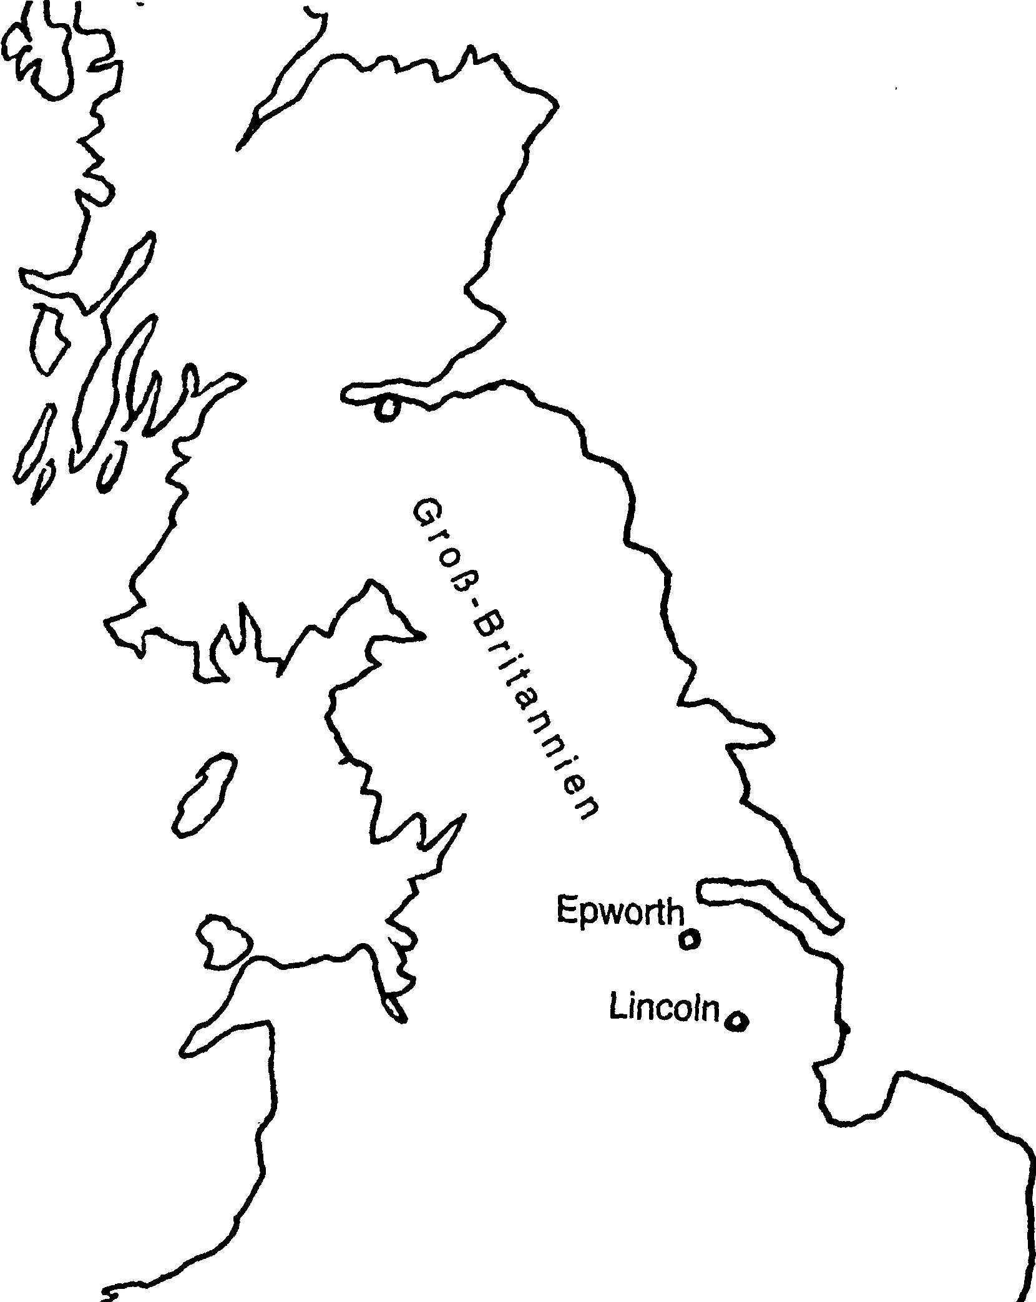
Bristol
O
Bath
Oxford
1 Ein volles Nest
Der Pächter Smith kam müde und verstaubt heim. Doch er war
zufrieden; noch zwei solch trockene Tage, und das Heu konnte
eingefahren werden.
Seine Frau hantierte am Herd. »Hast du schon gehört,
George? Im Pfarrhaus ist ein Baby angekommen.«
Herr Smith ließ den Wasserkrug sinken, aus dem er eben
einen tiefen Zug hatte nehmen wollen. »So?« Er schüttelte den
Kopf. »Das wievielte Kind ist das nun?«
»Das fünfzehnte!« erwiderte Frau Smith, die über alles, was
in Epworth geschah, gut unterrichtet war. Herr Smith knurrte
etwas Unverständliches und setzte den Krug an den Mund.
»Ich weiß genau, was du sagen willst«, ließ sich seine Frau
vernehmen. Sie ahmte ihres Mannes Stimme nach: »Als wenn
das Nest nicht schon voll genug wäre. Möchte nur wissen, wie
Ehrwürden Wesley (sprich: Wesleh) all die hungrigen Schnäbel
sattmachen will? Und die arme Frau, die sich mit den Bälgern
herumplagen muß!«
Frau Smith hatte nur zu sehr recht. Es ging im Pfarrhaus zu
Epworth ärmlich genug her, und Mutter Wesley, die an diesem
strahlenden 17. Juni des Jahres 1703 ihr fünfzehntes Kind zur
Welt gebracht hatte, war eine arg geplagte Frau. Wenn sie nicht
ihre Zeit vom frühen Morgen bis in die späte Nacht genau
eingeteilt hätte, wäre sie mit dem großen Haushalt wohl nicht
fertig geworden.
Herr Smith hatte am Tisch Platz genommen und fuhr,
während seine Frau das Essen richtete, mit dem Daumennagel
über die Maserung der blankgescheuerten Tischplatte. »Junge
oder Mädchen?« fragte er.
Seine Frau seufzte auf. »Das ist euch Männern immer das
Wichtigste. Doch du kannst dich beruhigen, es ist ein Junge.
Sie wollen ihn auf den Namen John taufen.«
Herr Smith schnupperte den Duft, der verlockend vom
Herde kam. »Du bist wohl schon drüben gewesen?«
Die Frau wandte sich zu ihm herum und stemmte die Arme in
die Hüften. »Natürlich. Oder hast du etwas dagegen, wenn eine
Nachbarin der anderen beispringt?« Sie hob den Holzlöffel und
war so in Eifer, daß sie gar nicht bemerkte, wie es dabei auf
ihren Ärmel tropfte. »George, ich weiß sehr wohl, daß du den
alten Wesley nicht leiden kannst. Er ist dir, wie den anderen
Epworthern, zu gescheit.«
»Ein reiner Bücherwurm!« fiel ihr der Mann ins Wort.
Frau Smith drohte mit dem Kochlöffel, und nun bekam
Mister Smith einen Klecks ins Gesicht. »Bücherwurm!« schalt
sie. »Ja, so nennt ihr ihn, weil er dauernd über seinen Büchern
hockt und sogar selber welche schreibt. Aber das sage ich dir,
George: Pfarrer Wesley ist im Grunde viel zu schade für
Epworth. Nach London gehörte ein solcher Mann -«
Wieder fiel Herr Smith ihr in die Rede: »Da wollten sie erst
recht nichts von ihm wissen! Diese Wesley s sind ja alle Quer-
köpfe. Schon sein Vater -« - »Ich weiß!« unterbrach ihn die
Frau. »Schon seinen Vater hat man aus dem Amt gejagt, weil er
die neumodischen Gesetze nicht blind befolgen wollte, die man
in der Kirche erlassen hatte.« Sie schlug verächtlich mit dem
Kochlöffel durch die Luft. »Als wenn Gesetze und Vorschrif-
ten in der Kirche die Hauptsache seien! Natürlich, ich bin nur
eine dumme Frau, die rein gar nichts versteht; aber das sage ich
dir, George: Mir ist dieser Pfarrer durchaus recht, und auf seine
wackere Frau lasse ich schon gar nichts kommen!«
Es war wirklich ein übervolles Nest, in dem der kleine John
Wesley aufwuchs. Wie viele Schnäbel da sattgemacht werden
wollten, sah man erst, wenn es zur Mahlzeit ging. Da stand ein
großer Tisch, an dem die Eltern mit den größeren Kindern
Platz nahmen, die schon richtig mit Messer und Gabel umzuge-
hen wußten. Daneben aber gab es noch einen niedrigeren, auf
dem nur Löffel neben den Tellern lagen. Hier saßen die
Kleinen, die noch nicht flügge waren. Es herrschte ein solches
8
Gewimmel, daß man hätte denken können, eine ganze Dorf-
schulklasse vor sich zu haben. Denn John war nicht als letzter
ausgeschlüpft, nach ihm waren noch vier weitere Kinder gebo-
ren worden. Und doch ging es mucksmäuschenstill dort zu.
Nur die Stimmen von Vater und Mutter Wesley waren zu
hören, die Kinder durften nur sprechen, wenn sie gefragt
wurden. Es war genug, daß man sie sah; hätte man sie alle auch
noch hören müssen, so wäre es nicht auszuhalten gewesen.
Wo so viele Schnäbel gestopft werden wollen, da kann es
nicht alle Tage Gebratenes geben. Das Essen war einfach, und
oft wußte Mutter Wesley nicht, wie sie alle Kinder sattmachen
sollte. Es war manchmal wirklich wie ein Wunder, daß sie nicht
zu hungern brauchten.
Undenkbar auch, daß die Kinder, wenn die Mahlzeit vor-
über war, hätten hinausstürmen können, um sich mit Spielen
die Zeit zu vertreiben. In diesem großen Haushalt hatte jedes
Kind seine Aufgaben und Pflichten. Die Größeren gingen der
Mutter in Haus und Garten zur Hand, die Kleineren bekamen
ihre Schularbeiten zugeteilt. Schulmeister aber war Mutter
Wesley selber. Es gab ja in Epworth, diesem Marktflecken in
der Grafschaft Lincolnshire, damals noch keine Schule, in die
sie ihre Kinder hätte schicken können. Da mußte Mutter
Wesley schon selber Schule halten, wenn aus den Kindern
etwas Ordentliches werden sollte.
Tag für Tag gab sie ihnen Unterricht; nicht nur im Lesen und
Schreiben, nein, sogar in Latein und Griechisch. Denn auch
Mutter Wesley stammte aus einem Pfarrhaus , war in London
geboren und hatte in ihrer Kindheit viel gelernt. Es gab wohl in
ganz Lincolnshire keine andere Familie, in der die Kinder so
gut erzogen wurden und so viel lernen konnten. Erst wenn sie
ihre Lektion brav hergesagt hatten, durften sie hinaus, um auf
dem Hof oder im Garten herumzutollen.
Es war Donnerstag abend. John hatte sich rasch von oben bis
unten beschaut, ob auch kein Schmutzfleck an seinem Anzug
zu sehen war. Jetzt stand er vor der hohen Eichentür, die in das
Zimmer der Mutter führte, und köpfte an. Er hatte zu seiner
halben Stunde zu erscheinen. Diese halbe Stunde, die jedes
Kind einmal wöchentlich bei ihr hatte, war eine weise Erfin-
dung Mutter Wesleys. In dieser halben Stunde gehörte die
Mutter ganz dem Kind, das zu ihr kam. Und damit jedes sein
volles Recht bekam, war für jedes Kind die halbe Stunde genau
festgelegt. Jetzt also war der keine John an der Reihe.
»Herein.« Er öffnete leise die Tür, schloß sie ebenso vorsich-
tig wieder und machte seine Verbeugung. »Komm, mein Kind,
und setz dich zu mir. « Auf dem Bänkchen, zu Füßen des großen
Lehnstuhls, auf dem seine Mutter saß, ließ er sich nieder.
Mutter Wesley verfuhr nach dem altbewährten Grundsatz:
Erst das Unangenehme, dann das Erfreuliche! Zuerst kam also
all das zur Sprache, was John im Laufe der vergangenen Woche
ausgefressen hatte, seine Streiche, sein Maulen gegen die große
Schwester, die Oberflächlichkeit, mit der er den Stall gesäubert
hatte; kurz und gut, John bekam einen Spiegel vorgehalten, in
dem ihm alle seine großen und kleinen Schandtaten vor Augen
gestellt wurden.
Aber dann! Dann erkundigte sich Mutter, wie ihm das Buch
gefiel, das er gerade las; sie fragte ihn nach der biblischen
Geschichte, über die der Vater am Sonntag gepredigt hatte;
und vor allem, sie konnte zuhören. Alles durfte der kleine
Mann ihr erzählen, wovon sein Herz voll war. Er konnte den
Ärger ausschütten, den er über einen Freund empfand, der ihn
belogen hatte, aber auch von seinen Kaninchen erzählen, die
Junge bekommen hatten. Und dann durfte er plaudern von
dem, was er später einmal tun wollte: »Weißt du, Mutter, wenn
ich groß bin . . .«
Die Mutter saß ganz still und hörte zu. Doch wenn er nichts
mehr zu sagen wußte, dann fing sie zu erzählen an. Und das war
fein, wenn sie von ihrem Vater, Großvater Annesley, erzählte
oder von ihrer Kinderzeit, die sie in London verbracht hatte.
»Und dann hast du Vater geheiratet«, sagte Klein-John.
»Ja mein Kind«, erwiderte die Mutter, und ihre Augen
strahlten. »Ich war neunzehn und dein Vater sechsundzwanzig
10
Jahre alt. Weißt du, er war damals Hilfspredier und verdiente
noch sehr wenig.«
»Und wo hat Vater studiert?« wollte John wissen. »In
Oxford, mein Kind. Er war ein richtiger Bettelstudent, als er
auf die Universität ging, und mußte sich das Geld zum Studium
immer erst verdienen. Das waren harte Jahre für ihn. Studieren
und Geld verdienen ist nicht leicht.«
Sie strich dem Jungen, der sie aus blauen Augen groß ansah,
über das kastanienbraune Haar. »Für heute ist es genug, John.
Deine halbe Stunde ist herum, jetzt ist Mary an der Reihe.«
Noch oft erinnerte sich John später an diese halben Stunden
mit der Mutter. Wie gern hätte er sich auch als erwachsener
Mann mit ihr über die Fragen, die das Leben ihm stellte, so
ausgesprochen wie damals als Kind.
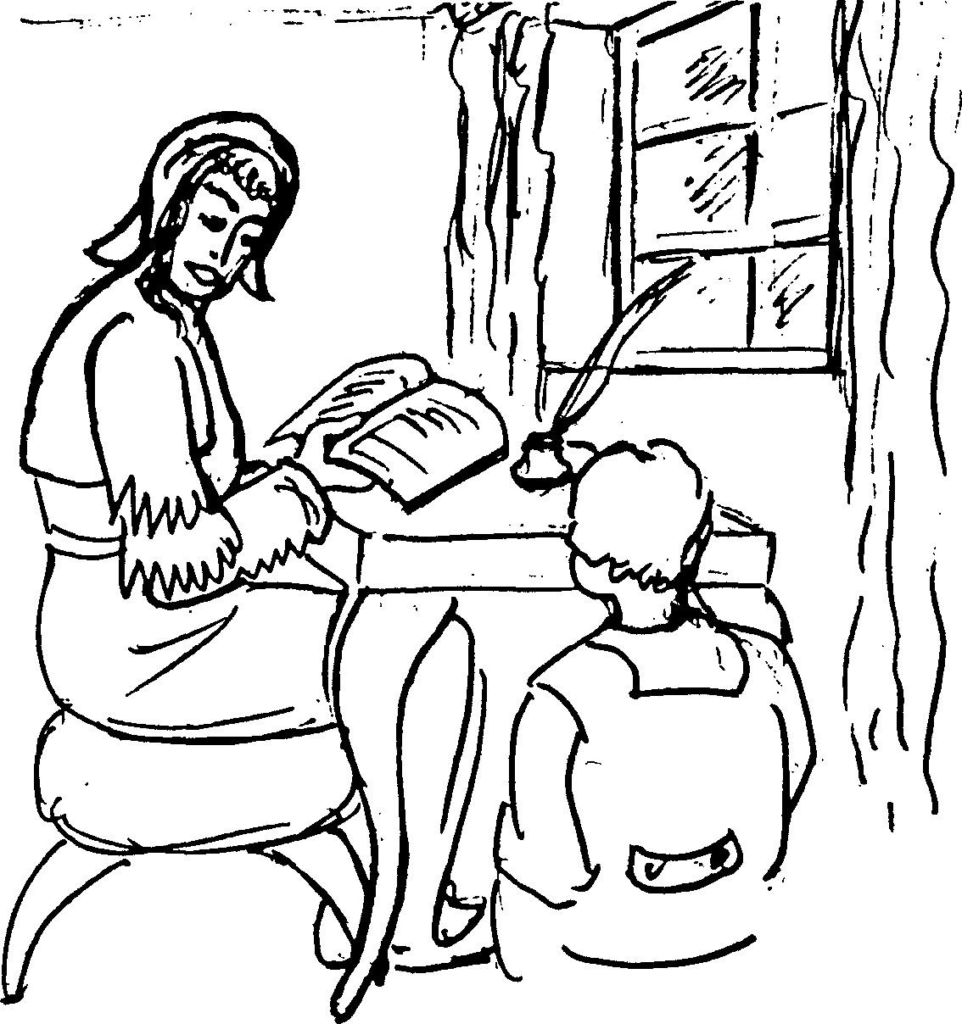
Die Mutter saß ganz still und hörte zu. Doch wenn er nichts mehr zu sagen
wußte, dann fing sie zu erzählen an.
11

2 Im Feuerbrand
»Wach doch auf, Mann!« Frau Smith rüttelte ihren Mann mit
der einen Hand, mit der anderen versuchte sie, sich die große
Schürze, die sie rasch über ihr Nachtgewand gezogen hatte,
zuzubinden. Ein undeutliches Grunzen ließ sich aus dem
Riesenbett hören, in das sich Herr Smith tief verkrochen hatte.
Jetzt kam eine Zipfelmütze zum Vorschein und darunter das
verschlafene Gesicht. Herr Smith blinzelte aus kleinen Augen
in die Öllampe und schnaufte: »Was ist denn los?«
»Es brennt, George!« Schlagartig war Herr Smith wach. Ein
Ruck, das dicke Deckbett flog zur Seite, und nun sprang Herr
Smith mit beiden Beinen zugleich auf die weißgescheuerten
Dielen.
»Bei uns?« Seine Augen huschten umher, als wolle er
erspähen, was zuerst zu retten sei. »Nicht bei uns, aber
nebenan im Pfarrhaus!« Frau Smith war endlich mit ihrer
Schürze fertig geworden. Sie stieß die Fensterläden auf, und
nun flutete rote Glut in die Augen des so unsanft aus dem
Schlaf gescheuchten Herrn Smith. Die Stiefel her, den Mantel!
Und schon polterte Herr Smith die Treppe hinunter. Bevor er
die Tür aufstieß, griff er noch rasch nach dem Eimer, der im
Flur hinter der Truhe stand.
Leute rannten vorbei. Nicht alle liefen auf das brennende
Haus zu, um dort zu helfen. Herr Smith bemerkte auch ein paar
dunkle Gestalten, die sich lachend davonmachten. Herr Smith
pfiff durch die Zähne und murmelte: »Sollte mich nicht wun-
dern, wenn diese Bande dem Pfarrer das Haus über dem Kopf
angesteckt hat. Oft genug haben sie ihm ja schon Schaden
getan, um ihn aus dem Ort zu ärgern. Voriges Jahr haben sie
ihm die Kuh krankgeschunden, vor zwei Jahren die Garben auf
dem Feld angezündet. Aber das hier geht denn doch zu
weit!«
13
Erst auf der Straße spürte er die Kälte der Winternacht, und als
er am Brunnen den Eimer füllte, pfiff ihm der eisige Wind unter
den Mantel. Doch dann, als Herr Smith vor dem brennenden
Haus angekommen war, fühlte er die Kälte nicht mehr. Bei-
ßende Hitze schlug ihm entgegen, und der Qualm ließ ihm die
Augen tränen.
Verbissen stürzte Herr Smith auf das nächste Fenster zu,
hinter dem er Flammen lodern sah, und schüttete mit einem
gutbemessenen Schwung das Wasser in die Glut. Pff ! machte es
kurz, aber die Flammen zuckten nicht zurück, sondern zün-
gelten nur um so wilder empor. Herr Smith erkannte, daß es
hier nichts mehr zu löschen gab. Einen Augenblick starrte
er noch mit zusammengekniffenen Augen in das prasselnde
Feuer, doch dann, als es ihm die Haare ansengte, sprang er
zurück.
Er prallte gegen einen Nachbarn, den er im ziehenden Rauch
nicht bemerkt hatte. »Wo ist Pfarrer Wesley? Doch nicht etwa
in dieser Hölle drin?« Der Nachbar schrie eine Antwort, aber
Herr Smith konnte die Worte nicht verstehen, da gerade ein
brennender Fensterladen sich aus seinen Angeln riß und
polternd auf die Pflastersteine des Hofes fiel. Doch Herr Smith
war mit den Augen der Richtung gefolgt, die des Nachbarn
Hand ihm wies. Richtig, dort drüben stand Mutter Wesley,
umringt von den Kindern, die sich ängstlich um sie und die
älteren Geschwister drängten. Sie alle aber blickten mit starren
Augen in die züngelnde Glut.
Mit raschem Blick überflog Herr Smith die Schar, die dort im
hellen Licht der Flammen stand. Er konnte sie nicht so schnell
zählen, doch ihm schien, als seien sie alle da. Nur der Pfarrer
fehlte!
Jetzt schrien sie auf, alle zugleich. Durch die Feuerwand, die
wie ein lodernder Vorhang die Haustür deckte, stürzte eine
Gestalt. Es war Pfarrer Wesley. Die Haare waren versengt, an
seinem schwarzen Anzug glommen Funken. Der Pfarrer hatte
die Arme vor das Gesicht geschlagen, um die Augen vor der
Glut zu schützen, und war so durch die Feuerwand gesprungen.
14
Jetzt halfen ihm die Männer, das Feuer, das an seinen Ärmeln
hochzüngelte, auszuschlagen.
»Ich kann nicht zu ihm kommen«, schrie Vater Wesley. »Die
Treppen brennen schon.«
Und plötzlich brach dieser Mann, der eben so heldenhaft
dem Feuer Trotz geboten hatte, in die Knie. »Himmlischer
Vater«, betete er laut. »Du siehst, ich habe alles getan, um
mein Kind zu retten, aber ich vermag es nicht. Du allein, Herr,
kannst noch helfen.«
Auch Mutter Wesley und die Kinder waren niedergekniet
und beteten mit. Durch das Prasseln des Feuers klang die
Stimme des Pfarrers: »Rette, Herr, mein Kind! Hilf unserm
lieben John aus den Flammen!«
»Da!« Der Schrei kam aus dem Mund der Mutter. Und nun
sahen sie alle die schlanke Gestalt des Jungen dort oben am
Er ließ sich in die Arme des Mannes fallen.
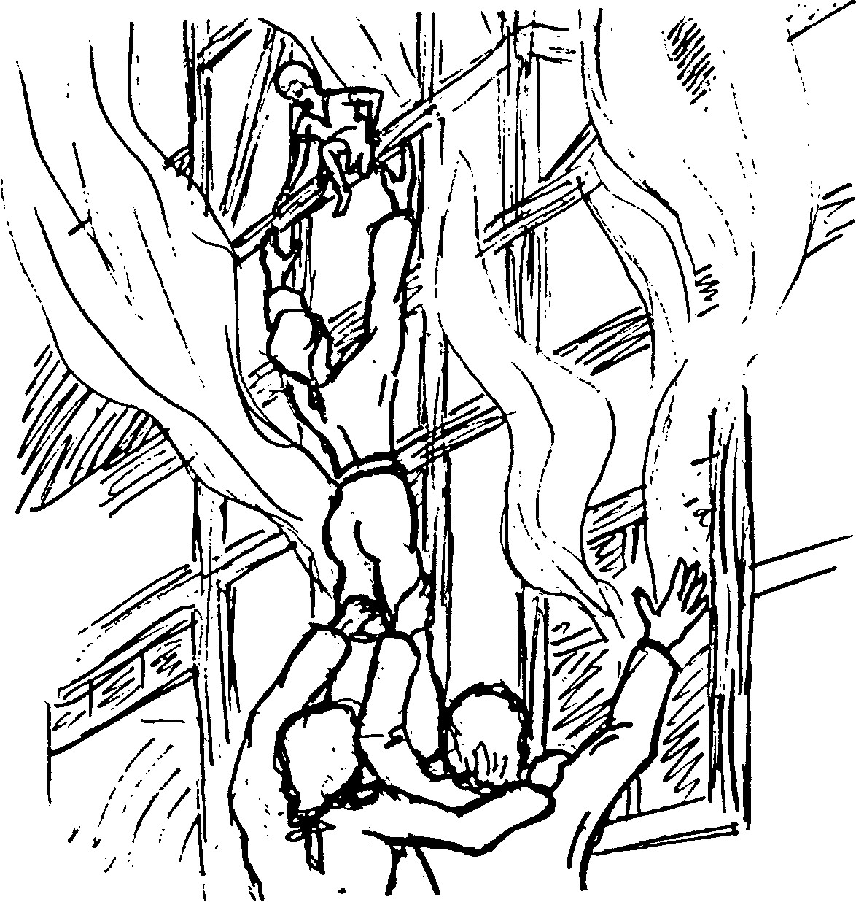
15
Fenster. Deutlich war der Fünfjährige gegen die Flammen, die
hinter ihm loderten, zu erkennen. Er schien nicht einmal
erschrocken oder gar verängstigt, eher sah er verwundert
drein. Und nun breitete er die Arme aus, doch das Fenster lag
zu hoch, als daß er den Sprung hätte wagen können.
Da kam Leben in Herrn Smith. Er packte den Nachbarn, der
neben ihn getreten war, am Arm. »Los, Jim! Wir müssen den
Jungen retten.« Zwei andere waren plötzlich mit vorgesprun-
gen. Zwei stellten sich Schulter an Schulter, der dritte half
Herrn Smith hinauf. Ein Schwung, und er stand auf den
Schultern der andern. Nun konnte er mit ausgestreckten
Armen den Jungen gerade erreichen. »Laß dich fallen, John!«
»Bist du das, Onkel Smith?« Das Kind schwang die Beine
über die Fensterbrüstung und ließ sich in die Arme des Mannes
fallen. Er reichte den Jungen den Nachbarn hinab und sprang
dann zur Erde. Jetzt eilten sie, so rasch sie konnten, aus dem
Bereich der sengenden Glut.
Eben als Mutter Wesley ihren John in die Arme schloß,
stürzte das Dach des Hauses mit prasselndem Getöse ein.
Funken stoben turmhoch zum Nachthimmel empor. Pfarrer
Wesley kniete noch immer im Gebet, doch aus seinem Bitten
und Flehen war jetzt ein Loben und Danken geworden.
Niemals konnte John diese Brandnacht vergessen. Oft sah er
sich in seinen Träumen von den Flammen umgeben. Doch vor
ihm war ein offenes Fenster. Und vor dem Fenster waren
Arme, in die er sich fallen lassen konnte. Das schreckliche
Erlebnis jener Nacht und die wunderbare Rettung, beide
wurden ihm später zum Gleichnis seines Lebens. Nicht drau-
ßen brannte das Feuer, nein, in ihm selbst. Es drohte ihn zu
verzehren, aber da war einer, der ihn retten würde.
Das begriff John erst viele Jahre später, als er sich längst in
Gottes Vaterarme hatte fallen lassen. Doch schon dem Kinde
dämmerte die Erkenntnis auf: Wenn Gott mich aus dem Feuer
gerettet hat, dann wollte er nicht, daß ich starb; dann hatte er
mit mir in meinem Leben gewiß noch etwas Großes vor!
Und Gott hatte Großes mit diesem Jungen vor.
16
3 Die graue Stadt
Als John zehn Jahre alt war, hieß es von dem verträumten
Städtchen Epworth in Lincolnshire Abschied nehmen. Er
sollte von nun an die Schule besuchen, und weil Vater und
Mutter Menschen waren, die über die gute Bildung ihrer Zeit
verfügten, war auch für den kleinen John die beste Schule
gerade gut genug. Berühmt war damals in ganz England die
Schule von Charterhouse. Die lag aber nicht in der Grafschaft
Lincolnshire, sondern im fernen London.
Es fiel Vater Wesley nicht leicht, den Jungen in die große
Stadt zu geben. Er hatte ja so viele Kinder, für deren gute
Erziehung er sorgen mußte, und die Schulden waren ihm über
den Kopf gewachsen. Jene Zeit war rauh, und wer seine
Schulden nicht bezahlen konnte, der mußte damit rechnen, in
den Schuldturm gesteckt zu werden. Diese bittere Erfahrung
war auch Pfarrer Wesley nicht erspart geblieben. Einer seiner
hartnäckigsten Gläubiger hatte nicht länger auf die Rückzah-
lung seines Geldes warten wollen. So war eines Tages Pfarrer
Wesley auf Betreiben dieses Gläubigers in den Schuldturm des
Stadtschlosses von Lincoln eingeliefert worden. Ein Gefängnis
war damals ein grauenhafter Ort. Doch Pfarrer Wesley hatte
selbst aus der Not eine Tugend zu machen verstanden. Nun, da
man ihn um Geldes willen ins Gefängnis gesteckt hatte, wirkte
er auch dort als Seelsorger, predigte den Gefangenen, die dort
elend schmachteten, und sprach ihnen Mut zu.
Endlich war auch diese furchtbare Zeit vorbei. Und nun
machte sich Vater Wesley mit John auf den Weg nach dem
fernen London. Es gab damals noch keine Eisenbahn und
keine Autos. Die Postkutschen waren schlecht und teuer, die
Straßen nicht besser als schlechte Landwege. Aber Vater
Wesley besaß ein Pferd, mit dem er schon öfter vergeblich nach
London geritten war, um einen Mann zu finden, der bereit war,
17
die von ihm geschriebenen Bücher und Lieder zu drucken.
Diesmal hatte Pfarrer Wesley in der großen Packtasche keine
Bücher. Die Packtasche hing diesmal seitlich am Sattel. Auf
der Kruppe des Pferdes, wo sie sonst angeschnallt war, saß
John.
Es war ein kalter Januartag des Jahres 1714, als Vater und
Sohn aus dem Pfarrhof in Epworth auf die regennasse Land-
straße hinausritten. John hielt sich mit beiden Händen am
Vater fest. Er hatte das Gesicht ganz dicht an des Vaters
Rücken gedrückt, um sich gegen den kalten Regen zu schüt-
zen.
Noch Jahre später dachte John mit Grauen an diesen Ritt
zurück. Die Straßen waren grundlos, überall standen tiefe
Pfützen, durch die das Pferd patschte. Es war ein Glück, daß
sich wegen des schlechten Wetters die Räuber, die damals die
Straßen unsicher machten, nicht blicken ließen. Mehr als
einmal aber kam man an großen Galgen vorüber, an denen
Gehenkte im Wind schaukelten. Das waren Wegelagerer
gewesen, die man hatte aufgreifen können. Man pflegte mit
ihnen kurzen Prozeß zu machen und sie gleich an Ort und Stelle
zu hängen.
Wenn sie durch die kleinen Städte ritten, sahen sie in den
Nebengassen verkommenes Volk. Aus den offenen Fenstern
eines Gasthauses hörten sie* wildes Geschrei. »Was ist denn
dort los?« fragte John, als sie vorbeiritten, und der Vater
antwortete: »Sicher ein Boxkampf, bei dem sich zwei Männer
für Geld halbtot schlagen.« Vater Wesley wies auf einen jungen
Mann, der mit einem prächtigen Hahn unter dem Arm die
Straße entlangkam. »Dieser dort will zu einem Hahnenkampf.
Hahnenkämpfe, Boxwetten, Trinken und Kartenspiel um
Geld -, damit suchen sie ihre Armut und ihre Dummheit zu
vergessen.« Auf dieser Reise begriff der Junge, daß es viel
Elend und Unwissenheit im Lande gab.
Am Mittag des vierten Tages sahen sie die große Stadt vor
sich. London bot an diesem grau verhangenen Januarmorgen
kein einladendes Bild, und der halberstarrte Junge atmete
18
auf, als sie endlich vor dem großen Doppeltor des Charter-
house anhielten und der Vater ihn vom Rücken des Pferdes
hob.
Charterhouse war früher einmal - noch vor der Zeit der
großen Königin Elisabeth - ein Kloster gewesen. Jetzt diente es
einem doppelten Zweck: Es bot achtzig alten Herren einen
friedlichen Lebensabend und war zugleich Schule und Wohn-
haus für vierzig arme, aber begabte Jungen, die dort auf den
späteren Besuch der Universität vorbereitet wurden. Eine
solche Freistelle hatte Vater Wesley auch für John beim
Schirmherrn des Hauses, dem einflußreichen Herzog von
Buckingham, erwirkt. Als sie über den großen Hof gingen,
wies der Vater auf das riesige Rasenviereck. »Mein Junge,
jeden Morgen wirst du dreimal um diesen Rasenplatz laufen,
damit du gelenkig und frisch bleibst. Versprichst du es mir?«
Und John hielt sein Versprechen. Sechs Jahre lebte er in
Charterhouse, aber jeden Morgen trabte er seine drei Runden
um den großen Rasenplatz. Es machte ihm nichts aus, ob es
regnete oder stürmte, er kümmerte sich auch nicht um den
Spott der anderen Schüler, die ihn wegen seines Frühsports
auslachten. Er hatte es dem Vater versprochen, das genügte.
Er wußte nicht, was den Vater zu seinem Rat bewogen hatte.
Erst später, auf seinen weiten und anstrengenden Ritten
erkannte er, daß die täglichen drei Runden ihm die Ausdauer
und Kraft verliehen hatten, sein Leben als Rauhreiter Gottes
zu führen.
Das Leben in Charterhouse war hart. Vierzig Jungen im
Alter von zehn bis sechzehn Jahren in engster Lebensgemein-
schaft! Da ging es nicht zimperlich zu. Schlimm war, daß die
Größeren oftmals den Schwächeren die Essenration wegfutter-
ten, und Geld, sich zusätzlich etwas zu kaufen, hatte John
nicht. Doch auch der Hunger, den John oft empfand, war ein
Stück der Erziehungsarbeit, die das Charterhouse an dem
Jungen vollbrachte.. Er lernte es, sich nach der Decke zu
strecken und mit dem vorlieb zu nehmen, was vorhanden war.
19
Fein war es, daß er sonntags mit seinem Bruder Samuel
Zusammensein konnte. Samuel, der einige Jahre älter war,
hatte damals schon sein Studium abgeschlossen und war Lehrer
an der Westminster-Schule in London. Er half dem Kleinen mit
brüderlichem Rat und bemutterte ihn, wo er nur konnte.
20
4 Es leben die Studenten . . .
»Es leben die Studenten stets in den Tag hinein, wär'n sie der
Welt Regenten, müßt' immer Festtag sein.« So beginnt ein
Lied, das deutsche Studenten gern singen, wenn sie in lustigem
Kreis zusammensitzen. In Oxford war dieses Lied damals
bestimmt nicht bekannt, aber man lebte ganz danach. John war
entsetzt, als er sah, wie viele Studenten durchaus nicht an
Arbeit, sondern nur an Vergnügen dachten. Viele waren die
Söhne wohlhabender Väter, verfügten über reichlich Geld und
hatten nur die eine Sorge, es nun auch so schnell wie möglich
auszugeben. Die Kneipen waren von lärmenden und zechen-
den jungen Herren überfüllt, es wurde um Geld gespielt, freche
Wetten wurden abgeschlossen, kurz, man tat, als sei man nur
zum Vergnügen, nicht aber zum Studieren hier.
Die Professoren hielten zwar pünktlich ihre Vorlesungen,
gingen jedoch in keiner Weise gegen das lockere Treiben der
jungen Tagediebe vor. Es gab sogar nicht wenige, die sich den
Zechgelagen der Taugenichtse anschlossen. Es wurde ganz
offen darüber gesprochen, daß mancher, der seine Studenten-
zeit verbummelt hatte, nur darum sein Examen bestanden
habe, weil er noch tags zuvor mit dem Professor, der ihn zu
prüfen hatte, wacker gezecht hatte.
John Wesley sah das alles wohl, aber der Schmutz kam nicht
an ihn heran. Er dachte an sein Elternhaus. Wie sauber und
ordentlich war es da doch zugegangen. Er sah seine Mutter vor
sich, wie sie mit ihren Kindern betete, und er erinnerte sich an
die halben Stunden, in denen sie ihm eingeschärft hatte: »Ein
Christ muß wie ein Gotteskind leben.« Er dachte an seinen
Vater, der - wie schon der Großvater - in Oxford studiert
hatte. Und er wußte, daß beide hart hatten arbeiten müssen,
um sich ihr Studium zu verdienen, und später dann ehrenwerte
Pfarrer ihrer Gemeinden geworden waren.
21
Das alles bewahrte John davor, sich der schlechten Gesell-
schaft anzuschließen. Wohl war er, wie man unter Studenten
sagt, ein »lustiges Haus«, doch nie sah man ihn im Kreise der
Bezechten. Er suchte sich seine Freunde unter denen, die noch
ein reines Herz hatten. John wollte, wie der Vater und Großva-
ter es gewesen waren, Pfarrer werden und studierte darum
Theologie. »Gottesgelahrheit« sagte man in jener Zeit dafür in
Deutschland. Er wollte gar nicht erst in die Versuchung
kommen, das Treiben der schlechten Studenten mitzumachen,
und führte darum ein besonders strenges Leben. Er stand jeden
Morgen früh um vier Uhr auf, hielt sein Morgengebet und ging
dann seinem Studium nach. In der Fastenzeit hielt er sich streng
an die Vorschriften der Anglikanischen Kirche.
Seine erste Predigt hielt er in South Leigh, einem stillen
Dörfchen in der Grafschaft Oxfordshire. Noch heute hängt
dort eine Gedenktafel, die daran erinnert, daß John Wesley,
der in seinem Leben so viele tausend Predigten hielt, dort zum
erstenmal Gottes Wort verkündete.
Als John sein Examen abgelegt hatte, blieb er zunächst noch
in Oxford und betreute die Studenten im Lincoln College,
kümmerte sich um die Insassen des Gefängnisses und besuchte
die Kranken im Armenhaus und Altersheim. Und doch war er
im tiefsten Herzen mit sich selbst unzufrieden. Hat Gott mich
darum aus dem Feuer gerettet, fragte er sich immer wieder,
damit ich als Lehrer und Studentenbetreuer hier in Oxford
mein Leben beschließe?
Er war, als er zum Pfarrer ordiniert wurde, erst einundzwan-
zig Jahre alt. Aber die Frage ließ ihn nicht los: Was hat Gott mit
mir vor? Zu welchem Zweck hat er mich aus der Feuersbrunst
errettet?
Gerade in dieser Zeit kam sein um vier Jahre jüngerer
Bruder Charles nach Oxford, um hier sein Studium zu be-
ginnen.
»John, was ist mit dir los? Du siehst aus wie ein Trauerkloß!«
Charles schlug seinen Arm um den Älteren. »Du könntest doch
22
zufrieden sein, John; bist jetzt ordinierter Pfarrer und ein
gemachter Mann. Aber wenn man dein Gesicht sieht, dann
könnte man denken, du hättest alles verloren.« - »Verloren?«
sagte John aus tiefen Gedanken. »Nicht verloren, Charles! Ich
suche! Ich suche, was ich nicht finden kann: Frieden für mein
Herz, Frieden mit Gott!« Er trat ans Fenster und blickte auf die
grüne Rasenfläche hinab. »Ich habe hart gearbeitet und nicht
einen Tag verbummelt. Ich bin jetzt Pfarrer - ja, Charles, aber
Gott ist mir so fern.« -
Ein Brief vom Vater kam. Der alte Herr bat, ihm doch in
Epworth zu helfen, und John reiste hin, weil er hoffte, die
Arbeit in der Heimatgemeinde könne ihm den inneren Frieden
schenken. Aber auch dort fand er ihn nicht. Immer heftiger
bohrte in seinem Herzen die Frage: Was erwartet Gott von
mir? Und Gott gab keine Antwort auf diese Frage.
Dann war er wieder in Oxford. Er mußte mit Charles
sprechen. Er ging über die grünen Rasen zu dem Hause, in dem
sein Bruder sein Wohn- und Studierzimmer hatte. Als John
nach kurzem Anklopfen eintrat, sah er ein Dutzend junge
Leute um den Tisch sitzen. Sie hatten ihre Bibeln aufgeschla-
gen vor sich liegen.
Charles stellte sie vor und sagte: »Ich weiß, die anderen
Studenten halten uns für verrückt. Aber die trockenen Vorle-
sungen der Professoren genügen uns nicht. Wir suchen Gottes
Wort auf den Grund zu kommen, darum treffen wir uns hier
und studieren gemeinsam die Bibel.«
Ein junger Mann, den Charles als George Whitefield (sprich:
Weitfield) vorgestellt hatte, lachte. »Sie nennen uns spottend
den >heiligen Klub<. Aber das macht nichts. Es ist uns ernst
damit, unser Leben nach Gottes Gebot zu führen.« Er wandte
sich an Charles. »Weißt du auch, daß sie neuerdings noch einen
anderen Namen für uns erfunden haben? Weil wir den rechten
Weg suchen, nennen sie uns Methodisten.«
»Großartig«! lachte Charles. »Wenn sie uns im Spott so
nennen, dann wollen wir in allem Ernst es sein: Methodisten,
Menschen, die nach der Methode des rechten christlichen
23
Lebens suchen!« Die jungen Männer ahnten nicht, daß sie ihrer
Glaubensgemeinschaft damit einen Namen gegeben hatten,
der noch um die Welt gehen sollte. Damals war es ein »Heiliger
Klub« von einem guten Dutzend junger Studenten. Heute ist
die Methodistenkirche eine der größten und regsamsten prote-
stantischen Kirchen in der Welt und zählt mehr als 50 Millionen
Mitglieder.
»Willst du dich uns nicht anschließen, John?« drängte Bru-
der Charles. »Wir brauchen einen Mann wie dich. Du bist kein
Student mehr, hast schon die Ordination und kennst die
Bibel.« Er sah des Älteren verzagtes Gesicht und sagte: »Und
umgekehrt können wir vielleicht auch dir helfen?« So wurde
John der Führer dieser Studenten, die nach Gottes Wort leben
wollten. Schon bald wurde es ihm deutlich, daß es einfach nicht
genügte, nur die Bibel zu studieren. Man mußte nach Jesu
Worten leben!
Nach Jesu Worten leben. Taten sie denn das? Mit unruhigem
Herzen schritt John Wesley durch Oxfords Gassen. Wieviel
Elend, wieviel Not, wieviel Dummheit und Unglauben. Was
hätte hier wohl der Herr Jesus getan? Er wäre zu diesen
Menschen hingegangen, um ihnen zu helfen.
Als John wieder in den »Heiligen Klub« kam, rief er:
»Brüder, seht ihr nicht die Not? Seht ihr nicht die verwahrlo-
sten Kinder, die uns täglich hier über den Weg laufen? Wir
müssen ihnen helfen, um Christi willen!« Sie gründeten eine
Schule für die Armen. Und zum erstenmal spottete man nicht
mehr über diese Methodisten.
John hatte als Seelsorger auch die Not gesehen, die in den
Gefängnissen herrschte. Wohl saßen in den dunklen und
nassen Zellen Verbrecher, die ihre Strafe verdienten. Aber
hatte nicht Jesus auch für soche Menschen noch ein gütiges
Herz gehabt? Mußte man nicht auch diesen verlorenen Men-
schen sagen, daß der Heiland in die Welt gekommen war, um
zu suchen und selig zu machen, was verloren ist?
24
Die Menschen strömten in hellen Haufen durch Oxfords
Straßen. Es gab etwas zu sehen, wobei man das Gruseln lernen
konnte. Ein Mörder sollte gehenkt werden. Jetzt rumpelte der
Armsünderkarren über das holprige Pflaster. Die Leute reck-
ten die Hälse und stießen sich verwundert an. »Da sitzen ja drei
Männer drauf? Der mit den Handschellen ist gewiß der Mör-
der, wer aber sind die beiden andern?«
Ein Student, der in der Menge stand, wußte es: »Das sind die
Brüder John und Charles Wesley. Seit Monaten schon besu-
chen sie die Gefangenen und predigen im Gefängnis. Jetzt
begleiten sie den Verurteilten auf seiner letzten Fahrt.« Verle-
gen schwiegen die Leute. Sie fühlten, daß diese Methodisten
Menschen waren, in deren Herz die Liebe Christi brannte.
Und doch blieb John Wesleys Herz voller Unruhe. Oft
grübelte er dem Wort nach, das der Kirchenvater Augustin
einst niedergeschrieben hatte: »Du hast uns zu dir hin geschaf-
fen, Herr, und unruhig ist unser Herz, bis es ruht in dir.«
Richtig war das. Aber wie findet mein Herz Ruhe in Gott, wie?
25

5 Die Reise nach Amerika
General Oglethorpe war ein rechter alter Haudegen. Doch
wenn man in sein frisches Gesicht sah, wußte man, daß ihm das
Herz jung geblieben war. Er kannte den alten Wesley gut und
hatte ihm oft geholfen. Nun war der alte Samuel Wesley tot,
und der junge Mann da, der dem General gegenüber am
wuchtigen Eichentisch saß, war des alten Samuel Sohn John.
Der General hatte John Wesley lange nicht gesehen. Aber er
hatte viel von ihm und seinem Wirken in Oxford gehört. Und
darum hatte er ihn gebeten, ihn doch einmal zu besuchen, er
habe etwas Wichtiges mit ihm zu besprechen.
Die blauen Augen des alten Soldaten blickten zum Fenster
hinaus, als sähen sie in weite Fernen. »Sie haben von unseren
Kolonien in Amerika gehört?« Er wartete die Antwort nicht
ab, sondern spann seine Gedanken weiter. »Drüben gibt es
weite Landstriche, die menschenleer sind. Bei uns aber sind die
Gefängnisse übervoll, nicht etwa nur mit Leuten, die es
verdient haben, hinter Schloß und Riegel zu kommen, sondern
auch mit solchen, die lediglich im Leben Pech hatten. Ich meine
die vielen, die in Schulden gerieten und dann von ihren
Gläubigern in den Schuldturm gesteckt wurden.« Die buschi-
gen Brauen des Generals zuckten. »Sie wissen ja selber, wie
leicht man auf diese Weise ins Gefängnis kommen kann. Ihr
Vater, der mir ein lieber Freund war, hat ja auch viele Monate
im Schuldgefängnis gesessen. Immerhin, er konnte wieder in
seine Pfarrstelle zurück, als er durch die Hilfe guter Freunde
seine Schulden bezahlt hatte.« Der General erwähnte mit
keinem Wort, daß er selber der gute Freund gewesen war, der
Vater Wesleys Schulden beglichen hatte. Hastig fuhr er fort:
»Was aber sollen die armen Schlucker anfangen, die endlich
aus dem Gefängnis herauskommen und dann vor dem Nichts
stehen?«
27
Er setzte sich mit einem Ruck herum und blickte John
Wesley gerade in die Augen. »Ich habe darum die Regierung
gebeten, diesen Leuten die Erlaubnis zu geben, sich in Ame-
rika anzusiedeln. Wir wollen eine neue Kolonie Georgia dort
gründen.«
Amerika! Ein Gedanke durchzuckte John Wesley: War das
Gottes Wille? Hatte Gott etwa vor, ihn zu einem Missionar an
den dort lebenden Indianern werden zu lassen?
Doch der General hatte nicht an die Indianer gedacht. »Ich
brauche einen Pfarrer, der die Kolonisten betreut. Sie haben
schon im Gefängnis Seelsorge getrieben und scheinen mir
darum der geeignete Mann zu sein. Übrigens bestehen die
siedlungswilligen Kolonisten nicht nur aus ehemaligen Gefäng-
nisinsassen. Wie ich hörte, wollen sich uns auch Deutsche
anschließen, die um ihres Glaubens willen daheim Schwierig-
keiten hatten. Es sind sogenannte Herrnhuter Brüder, anschei-
nend recht ehrenwerte und strebsame Leute.«
John zögerte noch. »Ich möchte mich ungern von meinem
Bruder Charles trennen.« Der General nickte wohlwollend:
»Ich habe auch von ihm gehört. Ich bin bereit, ihn als meinen
Sekretär in die neue Kolonie mitzunehmen.«
Außer John und Charles Wesley schlossen sich noch zwei
junge Pfarrer dem Unternehmen an. Auch diese beiden hatten
in Oxford dem »Heiligen Klub« angehört.
Eine Reise nach Amerika war damals keine Vergnügungs-
fahrt. Es gab ja nur Segelschiffe, und diese waren auf Wind und
Wetter angewiesen. Die Unterbringung an Bord der »Sim-
monds« war mehr schlecht als recht. Die Auswanderer hausten
in engen, muffigen Räumen, und die Verpflegung war sehr
eintönig. Hülsenfrüchte, Reis, hartgetrocknetes Brot und ab
und zu Pökelfleisch, das so salzig war, daß man noch stunden-
lang danach einen trockenen, brennenden Gaumen hatte.
Unglücklicherweise lief das Schiff auch noch im Monat Okto-
ber des Jahres 1735 von England aus, so daß es in die schweren
Herbststürme geriet. Als die See immer höher ging und das
28
Schiff immer stärker stampfte, kamen harte Tage für die
Auswanderer. Man hatte sie, da der Aufenthalt auf dem
ständig von Wellen überspülten Deck zu gefährlich war, in den
unteren Räumen eingeschlossen. Dort saßen oder lagen sie
nun, müde und seekrank, alle aber von banger Todesfurcht
erfüllt. Die Frauen und Kinder schrien entsetzt auf, wenn sich
das Schiff unter dem Ansturm einer besonders großen Welle
noch stärker aufbäumte. Die Männer fluchten oder stierten
verbissen vor sich hin.
John ging von einem Raum in den andern. Er wollte trösten
und Mut zusprechen, aber er war selber im tiefsten Herzen von
der Todesangst erfaßt. Hat mich Gott damals dem Feuer
entrissen, damit ich nun in die Tiefe des Meeres versinke? Was
habe ich denn schon in meinem bisherigen Leben geleistet?
Reichen meine guten Werke aus?
Er stieß die niedrige Tür auf, die in den Raum führte, in dem
die Herrnhuter Brüder hausten. Auch hier war die Luft stickig,
auch hier gab es Seekranke, die sich nicht auf den Beinen
halten konnten. Und doch war es, als erfüllte ein stilles Licht
den düsteren Raum. Betroffen blieb John Wesley an der Tür
stehen, als er Gesang vernahm.
»O süßer Herre Jesu Christ,
der du unser Erlöser bist,
nimm heut an unsre Danksagung
aus Genaden.«
John verstand die Worte nicht, aber er sah den Glanz in den
Augen der Singenden und begriff, daß diese Menschen der
Macht des Todes entrückt waren. Hier herrschte keine Todes-
furcht, hier war Beten, Loben und Danken.
»Du hast angesehen unsre Not,
da wir waren in Sünden tot,
und bist vom Himmel gestiegen
aus Genaden.«
Unwillkürlich war Wesley nähergetreten. Und als der alte
29
Graubart, der in diesem Kreis der Führer zu sein schien, zum
Gebet niederkniete, da sank auch John in die Knie. Er fühlte:
Diese suchten nicht mehr, diese hatten gefunden.
Wie im Traum saß er dabei, als sie sich aus ihren Bibeln das
Wort Gottes auslegten. Und in dieser Stunde faßte John den
Entschluß: Du mußt die deutsche Sprache lernen! Vielleicht
findest du, wenn du diese Menschen verstehst, das Geheimnis
ihres starken Glaubens. Vielleicht können sie dir sagen, was du
bei den gelehrten Professoren bisher vergeblich gesucht hast:
die Gewißheit, du bist ein Kind deines Vaters im Himmel!
Nach langen Wochen stürmischer Fahrt erreichte das Schiff
endlich die Mündung des Savannah und setzte die Auswande-
rer an Land. John Wesley hatte alle Hände voll zu tun. Er
besuchte die Neusiedler in ihren behelfsmäßigen Häusern,
hielt Gottesdienste in den verstreuten Siedlungen und sorgte
dafür, daß auch Schulen eingerichtet wurden. Doch er erlebte
überall Enttäuschungen. Die Indianer, die er zu missionieren
versuchte, hatten bereits mit den Weißen sehr bittere Erfah-
rungen gemacht. Sie begegneten daher auch Wesley mit Miß-
trauen und Zurückhaltung. Den Kolonisten aber war seine
strenggläubige und gesetzliche Frömmigkeit zu hart. »Er will
uns nur schulmeistern.« Und sie wandten ihm, wo er sich sehen
ließ, den Rücken. Charles Wesley hatte sich schon nach kurzer
Zeit mit dem alten, bärbeißigen General überworfen und war
in die Heimat zurückgekehrt. Nun verlor auch John den Mut.
Die Reise nach Amerika war für mich ein Irrweg, dachte er. Er
ahnte nicht, daß die Bekanntschaft mit den Herrnhutern für ihn
die Wendung in seinem Leben bringen sollte. Er fühlte nur
Bitterkeit im Herzen, als er am 1. Februar 1738 wieder den
Boden Englands betrat.
30
6 Das Herz geht ihm über
Der Buchhändler Hutton sah seinem Freund John Wesley
besorgt in das abgehärmte Gesicht. »Amerika war also eine
Enttäuschung?« John nickte traurig. »Es waren für mich zwei
verlorene Jahre. Nichts habe ich erreicht, keinen Schritt bin ich
Gott nähergekommen. Wenn nicht die Herrnhuter Brüder
gewesen wären -«
»Du hast Herrnhuter Brüder getroffen?« fragte Hutton.
»Sie waren auf dem Schiff, das uns hinüberbrachte. Und
dann war ich in der neuen Kolonie Georgia oft bei ihnen. Ich
habe von ihnen auch die deutsche Sprache gelernt.«
Irgend etwas im Ton John Wesleys ließ den Buchhändler
aufhorchen. »Brüder gibt es auch hier in London«, sagte er.
»Es ist nur eine kleine Schar, doch ich hörte, daß gerade dieser
Tage einer ihrer Prediger, ein gewisser Peter Böhler, hier
eingetroffen ist. Wie wäre es, wenn wir die Herrnhuter einmal
besuchten?«
Johns Herz wurde wieder frei, als er die Brüder besuchte. Ja,
diese Männer waren gewiß, daß Gott sie lieb hatte. »Heilsge-
wißheit« nannten sie diesen Glauben, der sie sicher sein ließ,
daß sie Gottes Kinder seien.
»Sagt mir doch«, fragte er, »warum habe ich nicht diese
Heilsgewißheit? Ich habe doch alles getan, was ich nur tun
konnte. Ich habe mich abgemüht. . .« Ein biederer Tischler
sah ihn groß an. »Bruder Wesley«, sagte er, »du irrst dich,
wenn du meinst, Gott müsse dich lieben, weil du ein so
wackerer Kerl bist. Vor Gott sind wir allemal Sünder, auch in
dem besten Leben.« Er schüttelte ernst den Kopf. »Nein, wir
haben nicht Heilsgewißheit, weil wir bessere Werke tun als die
andern Menschen. Wir haben Heilsgewißheit, weil-« er suchte
nach Worten, uni sich richtig auszudrücken, »- weil, ach ganz
einfach, weil Gott eben unser Vater ist und uns lieb hat. Er hat
31
uns zuerst geliebt, und dann darum haben dann auch wir ihn
lieb und tun nach seinen Geboten.«
Es fiel wie Schuppen von Johns Augen. Kaum war er zu
Hause, da nahm er sich seine Bibel her und las die Geschichte
von der Bekehrung des Paulus. Wie hatte doch Saulus gegen
die Christen geschnaubt, und doch hatte Christus ihn zu seinem
Apostel erwählt. Aus dem Saulus war ein Paulus geworden.
Nicht, weil Saulus es wollte; nein, weil Gott es in seiner
väterlichen Güte gewollt hatte.
Es war ein paar Tage später, als John ein zweites Erlebnis
hatte, das ihn auf den rechten Weg wies. Er hatte nach seiner
Gewohnheit zur Bibel gegriffen. Wie von selbst schlug das
Buch sich auf, und Johns Blick fiel auf die Worte: »Du bist nicht
ferne von dem Reich Gottes.« Im Markusevangelium stand das
im Kapitel 12, Vers 34. Ein Mann war zu Jesus gekommen,
hatte nach dem vornehmsten Gebot gefragt. War ich nicht
dieser Mann? fragte sich John. Habe ich nicht gesucht und
gesucht? Und nun diese Antwort: »Du bist nicht ferne von dem
Reich Gottes!«
Und plötzlich begriff John, daß er mit all seinem Tun und
Treiben Gott auch nicht einen Schritt nähergekommen, daß
aber Gott ihm aus Güte und Erbarmen tausend Schritte
entgegengekommen war.
John spürte, daß Gott ihm jetzt nahe war. Wo würde Gott
ihm begegnen ? Wo würde er ihm »Heilsgewißheit« schenken?
John stieg in fliegender Hast die Stufen hinauf, die in die
Sankt-Pauls-Kathedrale führen. Der Gottesdienst hatte schon
begonnen, und der Chor sang:
»Aus tiefer Not schrei ich zu dir.
Herr Gott, erhör mein Rufen . . .«
Und aus bebendem Herzen betete John mit:
»Darum auf Gott will hoffen ich,
auf mein Verdienst nicht bauen;
auf ihn mein Herz soll lassen sich
und seiner Güte trauen.«
Am Abend wurde John abermals unruhig. Er hielt es nicht aus,
32
allein und einsam zu sein. Trafen sich da nicht in der Aldersgate
Street gläubige Menschen?
Ihm war, als hätte eine unsichtbare Hand die seine ergriffen
und führe ihn jetzt durch den linden Maiabend. Da war das
Haus, das er suchte. Er trat ein. Ein Mann stand da und las vor.
John wußte sich später nicht zu erinnern, ob er die Worte auf
Englisch oder Deutsch gelesen hatte. Nur das wußte er: Es
waren die Worte Martin Luthers aus der Vorrede zum Brief des
Apostels Paulus an die Römer: »Der Heilige Geist macht uns
ein neues Herz . . .«
Es ging John Wesley, wie es einst dem Saulus vor Damaskus
ergangen war. Ein himmlisches Licht umleuchtete ihn. Gott
suchte ihn! Gott suchte ihn schon lange. Es kam also gar nicht
auf das an, was ein John Wesley alles tat. Es kam auf Gott an.
Und Gott hatte ihn lieb. Das war genug, das war die Seligkeit
selbst. Gott will mein Vater sein, dann bin ich sein Kind!
Heilsgewißheit? Jetzt hatte John Wesley Heilsgewißheit.
Noch in derselben Nacht schrieb John in sein Tagebuch: »Es
war ein Viertel vor neun, da wurde es mir im Herzen warm. Ich
fühlte, ich dürfe Christus trauen. Er hat mir meine Sünden
weggetan. Das ist gewißlich wahr.«
Es war am 24. Mai 1738, daß John Wesley diese Gewißheit
fand: Gott ist mein Vater, und ich bin sein Kind!
John kannte seine Bibel gut. Was hatte Paulus nach seiner
Bekehrung getan? Er hatte sich mit den Brüdern in Verbin-
dung gesetzt. Was sollte jetzt ein John Wesley tun? Nun, sich
ebenfalls mit den Brüdern, die das Heil gefunden hatten, in
Verbindung setzen. Er erinnerte sich gut genug, daß die
Herrnhuter es gewesen waren, die als erste zu ihm von der
Vaterliebe Gottes gesprochen hatten. Und so entschoß ersieh,
die Brüdergemeine in Deutschland aufzusuchen.
Eine Reise nach Deutschland war nicht so weit und auch
nicht so gefahrvoll wie die nach Amerika. Und doch war sie
alles andere als angenehm. »Schon wieder ein Schlagbaum!«
Benjamin Ingham, der John auf dieser Reise begleitete, wies
nach vorn, wo sich eine schwarz-weiß gestrichene Schranke
33
über die Straße legte. »Wir sind an der preußischen Grenze«,
sagte John. Ingham schüttelte den Kopf. Wie seltsam zerrissen
war dieses Land, in dem doch überall Menschen wohnten, die
ein und dieselbe Sprache redeten. Marienborn, Herrnhut und
Halle - alle drei Orte, in denen die Herrnhuter lebten, lagen in
Deutschland, gehörten aber verschiedenen Herren.
»Wie hatten sich doch die Leute in Marienborn genannt?«
»Hessen«, erwiderte John Wesley.
»Und Herrnhut -«, überlegte Ingham,
»- liegt in Sachsen«, ergänzte John, und setzte dann hinzu:
»Halle aber gehört zum Königreich Preußen.«
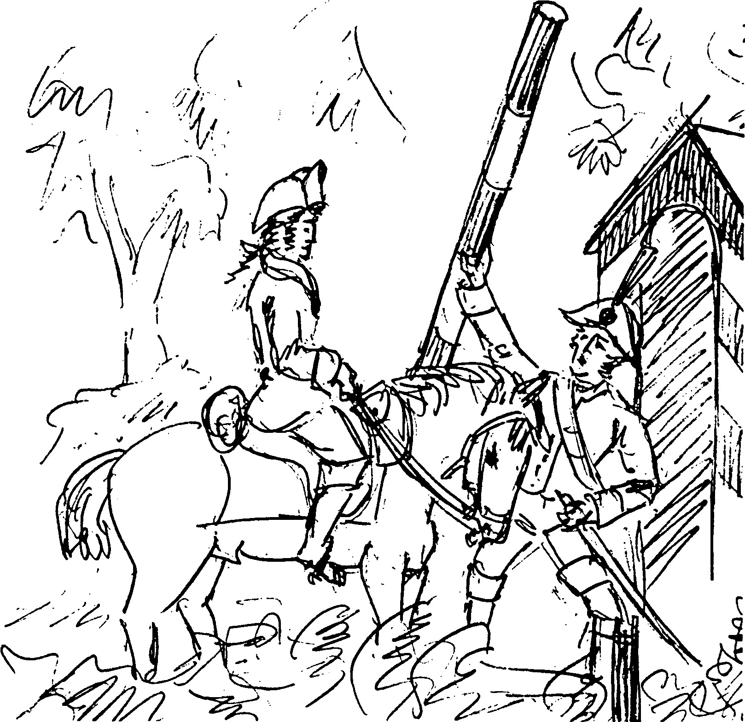
Sie hatten den Schlagbaum erreicht.
34
Ingham lachte. »Ach ja, da regiert dieser gestrenge Herr,
den sie den Soldatenkönig nennen! Er soll ja an seinen >Langen
Kerls< einen Narren gefressen haben.«
»Und doch ist er ein gläubiger Christ«, sagte Wesley. »Er ist
noch einer der wenigen Herrscher, die wissen, was es heißt,
>von Gottes Gnaden< die Krone zu tragen.«
Sie hatten den Schlagbaum erreicht. Ein preußischer Soldat,
der John wohl um zwei Kopf Länge überragte, verlangte ihre
Pässe. Engländer? Das war ihm noch nicht vorgekommen, und
um keinen Fehler zu machen, rief er seinen Vorgesetzten
herbei. Einstweilen hielt er sein Gewehr, an dessen Laufmün-
dung ein langes und spitzes Bajonett steckte, gesenkt. Man
konnte ja nicht wissen, ob diese Fremden nicht am Ende
Spione waren.
Der Offizier; der erleichtert aufgeatmet hatte, als Wesley ihn
in fließendem Deutsch ansprach, reichte mit korrekter Höflich-
keit die Pässe zurück. »Verzeiht, Herr, daß wir Euren Paß so
gründlich prüften. Wir müssen auf der Hut vor Spionen sein.
Doch ich sehe aus Euren Papieren, daß Ihr Engländer seid und
die Franckeschen Stiftungen besuchen wollt.«
»Ganz recht, ich bin nach Deutschland kommen, um mich
mit dem Grafen Nikolaus von Zinzendorf zu treffen, der die
Herrnhuter Brüdergemeine begründet hat. Jetzt möchte ich in
Halle die Schule und das Waisenhaus sehen, das Pfarrer
August Hermann Francke gegründet hat. Ich beabsichtige
nämlich, etwas Ähnliches in England zu schaffen.«
Am Stadttor zu Halle mußten sie abermals ihre Pässe
vorzeigen. Doch auch hier behandelte man sie sehr zuvorkom-
mend, nachdem sie den Grund ihrer Reise genannt hatten. Der
Offizier, der ihre Pässe geprüft hatte, gab ihnen sogar einen
Soldaten mit, damit sie auf dem kürzesten Wege zu den
Anstalten August Hermann Franckes fänden.
»Die Reise hat sich also gelohnt?« Charles sah seinem
Bruder fragend ins Gesicht.
»Und ob sie sich gelohnt hat!« erwiderte John. »Tief beein-
35
druckt hat mich das Waisenhaus Franckes. Wir werden in
England ähnliche Anstalten schaffen müssen.«
»Und die Herrnhuter?«
»Waren wie jene, die ich schon auf dem Amerikaschiff traf«,
antwortete John, »fromme und rechtschaffene Menschen, die
ganz nach dem Worte Gottes leben.« Er sah den Bruder
nachdenklich an. »Weißt du auch, wo das Geheimnis ihres
brüderlichen Zusammenhaltens liegt? Sie kommen regelmäßig
in kleinen Gruppen zusammen, beten, lesen die Bibel und
legen sie dann gemeinsam aus. Diese >Bibelgruppen< und
>Gebetsgemeinschaften< bilden sozusagen die Familien, aus
denen sich die Herrnhuter Brüdergemeine aufbaut.« Er legte
die Hand vor die Augen, um besser nachdenken zu können.
»Wir werden auch hier in England die Menschen, die sich zu
Gottes Wort bekehren, in solchen Gruppen zusammenfassen
müssen. Einer allein wird schwach und lau. Die Gebetsgemein-
schaft und die gemeinsame Bibelarbeit halten das Herz im
Glauben warm.«
Charles war lebhaft aufgesprungen. »John, wie wäre es,
wenn du all das, was du auf deiner Reise in Deutschland
gesehen hast, niederschriebst? Und dann müssen wir predigen,
immer wieder predigen! Die Menschen haben ja Hunger nach
Gottes Wort.«
»Schreiben?« fragte John. Doch dann fiel ihm etwas ein.
»Hast du wieder etwas geschrieben, Charles? Ein paar neue
Choräle?«
»Natürlich«, lachte Charles, »mehrere sogar! Du weißt ja,
schon Vater hatte so etwas wie eine dichterische Ader, und ich
fühle mich nicht froh, wenn ich nicht zu Gottes Lob Lieder
dichten kann.«
Schreiben, Predigen und Dichten -, das wurde von jetzt an
das Lebenswerk der beiden Brüder. Sie schrieben, predigten
und dichteten zur Ehre Gottes, der sie durch seinen Sohn erlöst
und durch den Heiligen Geist im Glauben gewiß gemacht
hatte.
36
7 Ein gefährlicher Heißsporn
Wir können.es uns kaum vorstellen, wie schlimm es damals in
England stand. Die Reichen spielten und tranken, weil sie nicht
wußten, was sie mit ihrem Geld anfangen sollten; die Armen
spielten und tranken, weil sie ihr Elend vergessen wollten.
Jeder sechste Laden in London war in jener Zeit eine Kneipe.
Man sah aller Ecken und Enden Betrunkene durch die Straßen
torkeln.
Die Gesetze waren hart. Schon auf die kleinsten Vergehen
stand die Todesstrafe durch Erhängen. Nur durch solche Härte
glaubte man, der Verbrechen Herr werden zu können.
Und wie sah es in den Kirchen aus? Nun, wer sich oft
betrinkt, der will nicht gerne an Gott erinnert werden. Die
Kirchenbänke blieben darum leer. Es gingen nur die Leute zur
Kirche, die meinten, besser als die anderen zu sein. Ob sie
'wirklich besser waren? Oft bildeten sie es sich nur ein. Und sie
kamen in die Kirche, um zu hören, daß sie bessere Menschen
seien als die anderen, als die Säufer und Diebe, als die
Herumtreiber und Verbrecher. »Heute habe ich zweimal zu
predigen«, sagte John zu seinem Bruder Charles. »Ich habe den
Frühgottesdienst und auch den am Abend zu halten.« Die
Kirche war diesmal gut besucht. Es hatte sich in London
herumgesprochen, daß John Wesley in Deutschland gewesen
war und nun der englischen Kirche einen neuen Weg zeigen
wolle. Zuerst sang der Chor, dann die Gemeinde, aber der
Gemeindegesang klang dünn, denn die vornehmen Leute, die
da in ihren prachtvollen Sonntagsgewändern saßen, dünkten
sich zu fein zum Mitsingen. Die einen saßen und dösten, andere
unterhielten sich über Pferderennen oder die neue Damen-
mode. Erst als John Wesley die Kanzel bestieg, wurden sie
aufmerksam. So, nun wollen wir mal hören, ob der Mann da
etwas Gescheites zu sagen hat!
37
»Ihr seid allzumal Sünder!« Sie zuckten zusammen und
warfen sich Blicke zu. Welch eine Frechheit von diesem
Wesley! Sünder - das waren die andern, die Gauner und
Betrüger, die Diebe und Trinker. Sie selber aber waren doch
die feinen Leute, an denen Gott seine Freude haben mußte.
»Ihr seid Sünder«, klang es von der Kanzel herab. »Es gibt
für euch nur eine Möglichkeit, Frieden mit Gott zu bekommen:
Bekennt ihm eure Sünden und laßt sie euch durch den Herrn
Christus vergeben.«
Eine Gräfin erhob sich, so daß die Seide ihres kostbaren
Kleides laut raschelte. Zwei, drei andere standen auf. Die
Köpfe stolz in den Nacken geworfen, rauschten sie hinaus.
Andere schlossen sich ihnen an. Vor der Kirchentür standen sie
und sprachen erregt aufeinander ein. »Ein ungehobelter Bur-
sche, dieser Wesley!« zischte die Gräfin. »Er hat auch nicht ein
bißchen Anstand.«
Drinnen ging es, als Wesley seine Predigt geschlossen hatte,
nicht weniger aufgeregt zu. Ein würdiger Kirchenvorsteher
erhob sich und rief: »Wollt ihr diesen Wesley noch einmal
predigen hören?« - »Nein!« »Schluß damit!«, so tönte es von
allen Seiten. Der Kirchen Vorsteher wandte sich John Wesley
zu. »Sie haben die Meinung der Gemeinde vernommen. Wir
verzichten auf Ihren weiteren Dienst. Wir werden einen ande-
ren Pfarrer bitten, heute den Abendgottesdienst zu halten.«
Es war nicht das letzte Mal, daß es John Wesley so erging.
Bald gab es keine Kirche mehr in London, deren Kanzel er
hätte betreten dürfen. Und seinem Bruder Charles ging es nicht
besser. »Bleibt uns mit den Wesleys vom Halse!« Überall
wurden sie abgewiesen. Die Pfarrer zuckten die Schultern.
»Wir können Sie leider nicht predigen lassen. Die Gemeinde
kann Ihre harte Predigt nicht ertragen.« Unter sich aber sagten
die Pfarrer: »Es sind ein paar junge Heißsporne, die sich erst
die Hörner ablaufen müssen. Lassen wir sie ein wenig zappeln,
dann werden sie in ihrer Predigt schon friedlicher werden.«
»Was sollen wir jetzt tun?« fragte John. Charles gab die
Antwort, und seine Stimme klang hart: »Wenn die Leute in der
38
Kirche nicht Gottes Wort hören wollen, dann müssen wir es
denen draußen sagen. Unser Freund George Whitefield tut das
schon, er predigt unter freiem Himmel.«
»Unter freiem Himmel?« John war nicht nur erstaunt, er war
richtig erschrocken. »Aber das gehört sich doch nicht! Als
ordinierter Pfarrer unserer Anglikanischen Kirche habe ich
doch in einer Kirche zu predigen.«
»Du hast zu predigen«, erwiderte Charles, »dazu hast du
studiert, dein Examen gemacht und die Ordination als Pfarrer
erhalten. Du sollst predigen, und du mußt predigen. Und wenn
sie dich in der Kirche nicht predigen lassen, dann mußt du eben
draußen predigen. Hast du schon gehört, daß zu Whitefields
Predigten Tausende herbeiströmen? Arbeiter aus den Berg-
werken und schlichte Landleute!« Er rüttelte John an der
Schulter. »Wenn du draußen predigst, dann hören dich auch
die, die nie in die Kirche kommen, weil dort die feinen Leute
über sie die Nase rümpfen würden.«
John schüttelte den Kopf. »Nein, das kann ich nicht und das
werde ich nicht tun. Ich bin Pfarrer und gehöre auf eine richtige
Kanzel.«
Doch dann kam einige Tage später ein Brief aus Bristol. Er
war von George Whitefield.
»Hat er Ärger?« fragte der Buchhändler Hutton, der gerade
bei den beiden Brüdern Wesley weilte. John hatte den Brief
geöffnet. »Nein«, sagte er, »er schreibt, er wolle erneut nach
Amerika reisen, um dort zu predigen. Ich aber soll sein Werk in
Bristol übernehmen und dort an seiner Stelle zu den Gruben-
und Ziegeleiarbeitern predigen.«
John fühlte, daß Whitefields Bitte ein Ruf Gottes war.
39

8 Unter Gottes freiem Himmel
War es wirklich ein Ruf Gottes? John erinnerte sich, daß die
Herrnhuter das Los warfen, wenn sie nicht recht wußten, wie
sie sich entscheiden sollten. Er selber hatte das als seltsam,
wenn nicht gar als heidnisch empfunden. Doch die Herrnhuter
hatten gesagt: »Es kann Gott gefallen, uns auch auf solche
Weise seinen Willen zu zeigen. Wurde nicht einst Saul durch
das Los zum König bestimmt? Wählten nicht die Christen in
Jerusalem durch das Los einen zwölften Apostel anstelle des
Verräters Judas?«
John tat in seiner Ratlosigkeit das, was er bei den Herrnhu-
tern gesehen hatte. Er nahm zwei Zettel, schrieb auf den einen
»Bleib!« und auf den anderen »Geh!«, warf sie in einen Topf
und griff, ohne hinzusehen, einen heraus. Als er ihn entfaltete,
las er: »Geh!«
Es war ein weiter Ritt nach Bristol. Immer westwärts war
John durch die parkähnliche Landschaft über anmutige Hügel
und durch fruchtbares Wiesengelände geritten. Endlich sah er
den Fluß Avon vor sich und wußte, daß er nun seinem Ziel
nicht mehr fern war. Die Hufe des müden Gaules klapperten
über das grobe Kopfsteinpflaster der winkligen Gassen.
»Ein Pfarrer hoch zu Roß!« Der sommersprossige Junge, der
sich gelangweilt gegen den Schandpfahl lehnte, an dem man die
Verurteilten an den Pranger zu stellen pflegte, zeigte mit
seinem nicht gerade sauberen Daumen auf den Reiter, der
langsam die Straße heraufkam. Das schmuddlige Mädchen, das
zu seinen Füßen hockte, zog verächtlich in der Nase hoch. »Ph!
Als ob das was Besonderes war'! Die Pfarrer können doch alle
reiten. Sind ja feine Herrschaften, reiten mit den Grafen und
Gutsbesitzern auf die Fuchsjagd. Bloß um uns kümmern sie
sich nicht.«
41
»Hast recht«, knurrte der Sommersprossige. »Whitefield,
dem ich neulich zuhörte, is' 'ne Ausnahme. Der hat'n Herz für
kleine Leute. Aber die andern?« Und er schnippte verächtlich
mit den Fingern. Die Kinder sahen mit halbzugekniffenen
Augen auf den Reiter, der sich durch seinen schwarzen Anzug
und den Dreispitz, den er auf dem Kopf trug, als Pfarrer
verriet. Erst als er vor dem kleinen Gemüseladen sein Pferd
zum Halten brachte, wurden die Augen der Kinder groß. »Der
wird doch wohl hier nicht absteigen?« Doch der Junge irrte
sich, der Reiter sprang tatsächlich aus dem Sattel, band die
Zügel seines Pferdes an einen Zaunpfahl und trat in den engen
Laden.
Der Junge stieß einen leisen Pfiff aus. »Du, das is' wohl am
Ende der Nachfolger vom Whitefield? Du weißt doch, White-
field will nach Amerika. Vorigen Sonntag sprach er davon und
sagte, daß er 'nen andern, der auch 'n Methodist sei, herbestellt
habe.« Er sah, daß das Mädchen ihn verständnislos anblickte,
und erklärte großartig: »Na ja, so nennen se doch diese Sorte
von Heil'gen, die nich in 'ner Kirche, sondern auf freiem Feld
pred'gen.«
Noch in derselben Nacht hatte John Wesley mit George
Whitefield ein langes Gespräch. Dann beteten die beiden
Freunde gemeinsam.
Es hatte in der Nacht tüchtig geregnet, doch gegen Morgen
klarte es auf. Und als John seinem Freund Whitefield auf das
große Parkgelände folgte, auf dem sich die Jugend zu tummeln
pflegte, trieb ein frischer Nordwind die letzten Wolken ausein-
ander.
»Richtiges April wetter«, sagte John, und George Whitefield
setzte hinzu: »Wie im Leben, Bruder John! Auf Sturm folgt
Sonnenschein. Vergiß das nie: Auch wenn der Himmel voller
Wolken hängt, über den Wolken leuchtet die Sonne Gottes.«
Die Sonne Gottes lachte - auf die weite Rasenfläche und auf
die Menschenscharen, die sich hier schon versammelt hatten.
Sie strahlte auch in den Herzen, die sich der Predigt Whitefields
42
weit öffneten. John Wesley stand und staunte. Was ging hier
vor? Kopf an Kopf stand die Menge. Arme Leute waren es,
Menschen in schäbiger und abgetragener Kleidung, Männer
mit verarbeiteten Händen und Frauen mit verhärmten Gesich-
tern, Kinder, die durch Hunger und Entbehrung früh gealtert
schienen. Nie hatte John solche Leute in einer der vielen
Kirchen gesehen. Die Tausende standen lautlos und lauschten
auf George Whitefields Worte.
»Laßt uns beten!« Tausende zogen die schmierigen Mützen
vom Kopf. Der Aprilwind strich ihnen durch die Haare, und
John mußte plötzlich an den Pfingstbericht der Apostelge-
schichte denken: Und es geschah schnell ein Brausen vom
Himmel wie eines gewaltigen Windes . . ., und der Heilige
Geist setzte sich auf jeglichen unter ihnen. -
»Weiter!« sagte Whitefield, als die Menge sich verlief. Wie
im Traum folgte John dem Freund nach Hanham Mount.
Früher war das ein herrlicher Park gewesen, jetzt war es ein
wüstes Gelände, auf dem sich Schutthalden und Schlacken-
berge türmten. Durch die trostlosen Schluchten dieses künstli-
chen Schuttgebirges schlängelten sich unbefestigte Wege.
Rechts und links standen Häuserreihen, besser gesagt Buden.
Man konnte diese Elendsquartiere, die aus losen Ziegeln,
Kistenbrettern und rostigen Blechen zusammengezimmert
waren, wirklich nur Buden nennen. Aus den niedrigen Türen
quoll der Schmutz, und aus den blinden Fenstern blickte mit
hohlen Augen die Not. Halbnackte und halbverhungerte Kin-
der steckten die Köpfe aus den Löchern, die als Fenster
dienten, und riefen, als sie Whitefield sahen, etwas in die
Wohnhöhlen hinein. Und dann kamen sie wie Ratten aus den
Löchern: Zerlumpte Männer, hohläugige Frauen und Kinder
mit krummen Beinen und viel zu großen Köpfen. Hunderte
waren es anfangs, dann Tausende. Sie winkten den beiden
Männern im schwarzen Pfarreranzug zu und schlossen sich
ihnen an. John wurde das Herz weit, als er sah, wie sich ein
Lächeln auf die abgehärmten Gesichter stahl, sobald sie dem
freundlichen Blick Whitefields begegneten.
43
»Siehe, das sind meine Brüder, das sind meine Schwestern.«
Hatte George Whitefield die Worte gesprochen? John warf
dem Freund einen raschen Blick zu, aber Whitefield unterhielt
sich mit einem kleinen Mädchen, das sich dicht an ihn gedrängt
hattte und seine Hand streichelte.
Dann stand Whitefield auf einem Steinhaufen und predigte.
Er sprach klar und einfach, aber die Botschaft, die er verkün-
digte, war die des Herrn Jesus: »Tut Buße und glaubt an das
Evangelium!«
Und wieder ging es weiter, nach Rose Green, wo Whitefield
zum drittenmal an diesem Sonntag predigte. Und wieder war es
wie an den beiden ersten Plätzen: Tausende waren gekommen,
das Wort Gottes zu hören. Tausende fühlten, daß hier einer aus
ehrlichem Herzen das Evangelium verkündigte. Tausende
öffneten ihr Herz der Frohen Botschaft, sahen das Licht in der
Finsternis.
John sah, wie die Gesichter betrübt wurden, als George
Whitefield am Schluß seiner Predigt sagte: »Nun ruft Gott mich
von euch weg. Ich muß jenseits des Meeres Gottes Wort
verkündigen. Aber Gott wird schon einen anderen finden, der
euch an meiner Stelle tröstet.« Die Gesichter glätteten sich.
Gott würde das arme Volk gewiß nicht verlassen.
Sehr nachdenklich ging John an Georges Seite zur Stadt
zurück. Er sah nicht die Abendsonne, die sich auf dem Wasser
des Avon spiegelte, und achtete nicht auf die Schiffe, die dort
vor Anker lagen. In seinem Herzen brannte wieder die alte
Frage: Was hat Gott mit mir vor?
Nach dem einfachen Abendessen sagte George Whitefield:
»Du wirst heute abend in der Nicholas Street eine Bibelstunde
halten. Es ist nur ein kleiner Kreis, der sich dort trifft, aber die
Menschen sind hungrig nach Gottes Wort.«
George Whitefield selbst ging in die Baldwin Street, wo sich
ebenfalls ein Kreis zu treffen pflegte. Die Leute hatten gehört,
daß Whitefield sie verlassen wollte, und waren in hellen
Haufen herbeigeströmt. Das Treppenhaus war so gestopft voll,
daß es ihm unmöglich war, dort hindurchzukommen. Kurz
44
entschlossen trat er in das Nachbarhaus, stieg dort auf das Dach
und kletterte von dort aus durch ein Dachfenster in das Haus,
in dem sie auf ihn warteten. Am Schluß sagte er ihnen: »Ich
muß euch nun verlassen, aber mein alter Freund, Pfarrer John
Wesley, ist gestern aus London hierher gekommen. Er wird
mein Nachfolger sein und morgen früh in der Ziegelei hinten
am Ende von Philips Field zu euch predigen.«
»Ich soll morgen predigen?« John war überrascht und beinah
etwas ärgerlich. Es gefiel ihm nicht, daß George, ohne ihn
zuvor befragt zu haben, einfach über ihn verfügt hatte. Doch
schließlich sagte er zu. »Aber nur dies eine Mal!«
John ging allein zu der Ziegelei hinaus. George Whitefield
hatte schon im Morgengrauen die Stadt verlassen und war mit
seinem Pferd unterwegs nach London.
Es verschlug John den Atem, als er sah, wie viele Menschen
sich heute eingefunden hatten. Es waren noch mehr als tags
zuvor. Kopf an Kopf standen sie auf den Ziegelhaufen und an
den Hängen der Abraumhalden. Und alle sahen ihn erwar-
tungsvoll an. Einige Teile der Predigt, die John Wesley dort
zwischen den Ziegelhaufen hielt, sind uns erhalten. »Ich
komme zu euch im Namen des Herrn Jesus. Auch er predigte
den Menschen unter Gottes freiem Himmel. Und gleich
anfangs sagte er ihnen, weshalb er zu ihnen gekommen sei:
>Der Geist des Herrn ist auf mir, darum daß er mich gesalbt hat;
er hat mich gesandt, zu verkündigen das Evangelium den
Armen, zu heilen die zerstoßenen Herzen, zu predigen den
Gefangenen, daß sie los sein sollen . . .<«
Wie Lerchengesang schwang sich die helle Stimme über die
Schutthalden. Manches Auge schimmerte feucht. Gott hat uns
lieb? Dann gibt es doch wenigstens einen in der Welt, der ein
Herz für uns hat! Mögen die Menschen uns verachten, wenn
Gott uns nur liebt!
Sie winkten John zu, als er durch die armseligen Gassen
zwischen den elenden Buden dahinging. Ein abgehärmter
Ziegeleiarbeiter stieß seine Frau an. »Weißt du, Alice, White-
field war schon in Ordnung, aber dieser Wesley ist ihm noch
45
über. Sollte mich nicht wundern, wenn Gott ihn zu Großem
erwählt hat.«
Nur ein einziges Mal hatte Wesley unter freiem Himmel
predigen wollen, doch jetzt hatte es ihm die Not dieser
Menschen und ihre Sehnsucht nach Gottes Liebe angetan. Ehe
er sich versah, hatte er in Bristol an all den Plätzen gepredigt,
an denen auch Whitefield zu sprechen pflegte. Dann ritt er
nach dem vornehmen Bath. Und seltsam, auch dort strömten
Tausende herbei, um Gottes Wort zu hören.
Zwei Bergarbeiter kamen zu ihm. »Wir waren letzten Sonn-
tag in der Kirche, Sir. Wir wollen ehrlich sein: Es war das erste
Mal seit etwa zwanzig Jahren. Aber wir gehören doch jetzt
dazu, weil Gottes Liebe unser Herz erleuchtet hat. Und
da . . .« Der Mann stockte, stieß seinen Kameraden an: »Rede
du weiter, Charly!« Der andere räusperte sich umständlich,
stieß dann hervor: »Als wir uns setzten, rückten die andern
Leute von uns weg. Wir waren ihnen wohl nicht fein genug
angezogen. Dann wollten wir zum Tisch des Herrn gehen, das
Abendmahl nehmen. Da drängte uns der Küster weg. >Fort mit
euch! Was wollt Ihr hier? Hier habt Ihr nichts zu suchen!< Er
schimpfte nicht gerade laut, aber doch so, daß die in der Nähe
Stehenden es verstehen konnten. Und an ihren Gesichtern
sahen wir, daß sie alle so dachten, wie er es sagte.«
John Wesley suchte den Gemeindepfarrer auf, aber der
Mann ließ ihn kaum zu Wort kommen. »Nicht genug, daß Ihr
Euch mit diesem Gesindel abgebt, jetzt schickt Ihr mir auch
noch diesen Pöbel in die Kirche! Ihr hättet nur sehen sollen, wie
ungeschickt diese Kerle sich benahmen. Die wußten ja nicht
einmal, wann sie aufzustehen und wann sie sich zu setzen
hatten. Die Gesangbücher hielten sie gar verkehrt herum!«
Wesley wußte, daß diese Bergarbeiter nicht lesen konnten.
Aber war das ihre Schuld? Und waren sie deshalb unfähig,
Gottes Kinder zu werden? Er wollte etwas sagen, aber der
andere drängte ihn schon zur Tür. »Macht nur so weiter,
Wesley, und Ihr werdet nie eine Pfarrstelle in der Anglikani-
schen Kirche bekommen!« Die Tür schlug hinter ihm zu.
46
9 Da singt ein Vogel frei
»Wesley ist ein unüberlegter Heißsporn.« John bekam diese
Ansicht nicht nur in London und Bristol zu hören. Er war nach
seinem Heimatort Epworth geritten, um wieder einmal die
Mutter zu besuchen. Der Sonntag kam heran, und John ging
am Tage vorher in das Pfarrhaus, in dem jetzt Pfarrer Romley
wohnte, der dem vor einigen Jahren verstorbenen Pfarrer
Wesley im Amt gefolgt war.
»Ihr wollt morgen hier den Gottesdienst übernehmen?«
Pfarrer Romley sah den Sohn seines Vorgängers etwas von
oben herab an. Er hatte schon genug über diesen »Wiesenpre-
diger« gehört. Jetzt zuckte er die Schultern. »Tut mir leid, aber
ich werde lieber selber predigen. Ach so, einen Gefallen wollt
Ihr mir tun, indem Ihr mir den Gottesdienst abnehmt? Na, ich
weiß nicht, ob ich das einen Gefallen nennen darf, wenn mir
jemand meine Gemeinde verstört.« Und am Sonntag zog
Ehrwürden Romley von der Kanzel aus über diese »hergelaufe-
nen Methodisten« her. Das war den Leuten von Epworth denn
doch zu viel. Nach dem Gottesdienst hielt ein biederer Mann
namens Taylor die Kirchgänger fest: »Das ist doch die Höhe!
Nicht nur, daß dieser Herr Romley dem hier geborenen und bei
uns aufgewachsenen Sohn unseres früheren Pfarrers die Kanzel
verweigert, nein, auch noch herunterputzen muß er ihn!«
Alle waren sich einig, daß das nicht nur unfein, sondern auch
unchristlich war. »Gut«, sagte Herr Taylor, »wenn John Wes-
ley nicht in der Kirche predigen darf, dann soll er wenigstens
hier auf dem Platz vor der Kirche sprechen.« Er winkte mit den
Armen und rief: »Also heute abend um sechs Uhr hier auf dem
Kirchhof!«
John Wesley war es gar nicht recht, daß Herr Taylor so über
seinen Kopf hinweg gehandelt hatte. Aber nun, da die Leute
47
hinbestellt waren, mußte er sich schon dort sehen lassen. Alles,
was in Epworth Beine hatte, war gekommen. »Wir können dich
nicht sehen«, rief einer aus dem Hintergrund. Es waren so viele
Menschen da, daß John unbedingt einen erhöhten Platz finden
mußte, damit ihn alle zu sehen bekamen. Suchend sah er sich
um. Dort war das Grab seines Vaters, bedeckt mit einer
riesigen Steinplatte. Und schon stand John auf dem flachen
Stein, unter dem die sterblichen Reste seines Vaters ruhten.
Von hier aus predigte er zu den Leuten. Die Menschen fühlten,
daß diesen Platz ihm niemand streitig machen konnte. Die
Kanzel mochte man ihm verbieten, das Grab seines Vaters
gehörte ihm.
So schön es sein mochte, bei strahlendem Sonnenschein
unter Gottes freiem Himmel zu predigen, so unangenehm
wurde es, wenn Regen herniederprasselte oder kalte Winter-
stürme über die kahlen Baumwipfel fegten. Die Kirchen, in
denen Wesley als rechtmäßiger Pfarrer der Anglikanischen
Kirche hätte predigen sollen, blieben ihm durch den Unver-
stand der Gemeinden verschlossen. Wo sollte ei* im Winter
oder bei Regenwetter seine Gottesdienste halten? Wo konnte
er den Gläubigen das Abendmahl austeilen?
Da war noch etwas zu bedenken: Die Menschen, die durch
ihn neu zum Glauben gefunden hatten, mußten zu Gemeinden
zusammengefaßt werden. Ein Christ für sich allein kann nicht
bestehen. Er ist wie ein Stück Kohle, das aus dem Ofen gefallen
ist. Es erkaltet und verglüht. Nur im Feuer der andern kann ein
Christ hell brennen und Wärme schenken.
»Ich muß die Bekehrten in Gruppen sammeln«, sagte John
eines Abends, als er mit einigen Männern bei der Bibelarbeit
saß. Die Bergleute und Ziegeleiarbeiter hoben erwartungsvoll
die Gesichter. »Ich habe in Deutschland bei den Herrnhutern
gesehen, wie gut das tut. Aus der Bibelarbeit und der Gebets-
gemeinschaft wächst die Kraft zur guten Tat.«
Der Mann, der das Zimmer, in dem sie saßen, zur Verfügung
gestellt hatte, sagte: »Schon für uns paar Leute reicht meine
48
Stube kaum aus, Bruder Wesley. Wo sollen wir alle Leute, die
zum Glauben finden, versammeln?«
»Wir müssen ein Gemeindehaus bauen«, erwiderte John
Wesley. Die anderen sahen ihn erstaunt an. Endlich fragte
einer: »Und wo soll das Geld dazu herkommen?« Wesley
blickte ihnen frei ins Gesicht. »Gott wird uns einen Weg zeigen.
Wir müssen die Leute sammeln, damit sie in ihrem neuen
Leben einen festen Halt haben. Wir brauchen Helfer, weil ich
allein es nicht schaffen kann. Wir müssen Geld sammeln, viel
Geld. Denn wir wollen ja den armen Kindern helfen, wollen
Schulen und Waisenhäuser bauen. - Gott wird weiterhelfen!«
»Was an uns liegt«, sagte ein alter Graukopf, »das werden
wir tun. Wir wollen mithelfen, und wir werden mitbeten.« Er
beugte sich vor.
»Und nun, Bruder Wesley, rücke mit der Sprache heraus!
Ich sehe es deinem Gesicht an, daß du bereits einen festen Plan
hast.«
»Den Platz wüßte ich«, nickte Wesley. »Zwischen der Breit-
wiese und dem Platz, auf dem der jährliche Pferdemarkt
stattfindet, liegt ein Gelände, auf dem man gerade so ein
Gebäude, wie wir es brauchen, hinstellen könnte.« Er lachte
dem Graukopf zu. »Ich habe tatsächlich schon mit dem Eigen-
tümer verhandelt. Er ist bereit, uns den Bauplatz preiswert zu
verkaufen.«
»Schön und gut.« Der Graukopf kratzte sich hinter dem Ohr.
»Aber was werden die Pfarrer dazu sagen, und erst der Bischof
von Bristol?« Wesleys Lippen wurden schmal. »Ich hatte
kürzlich Gelegenheit, den Bischof zu sprechen. Genauer
gesagt: Er hatte mich zu sich bestellt. Ich solle mein Predigen
hier in Bristol unterlassen!« - »Und deine Antwort, Bruder
Wesley?«
»Ich gab ihm die Antwort, die ich geben mußte: >Wenn mir
die Kirche keine Gemeinde gibt, dann muß die Welt der
Armen meine Gemeinde sein. Predigen muß ich, weil ich dazu
berufen und rechtmäßig als Pfarrer ordiniert bin. Und ich
werde predigen, w'ann und wo es mich zum Predigen treibt.<«
49
»Kann er dir nicht das Predigen verbieten, Bruder Wesley?«
»In den Gotteshäusern der Anglikanischen Kirche wohl«,
erwiderte John, »aber außerhalb derselben hat er keine gesetz-
liche Handhabe, mich am öffentlichen Reden zu hindern.«
Im Mai 1739 legte John Wesley den Grundstein für das neue
Haus. Er hatte es selber entworfen und alles genau durchdacht.
Da gab es eine große Halle, in der die Gottesdienste gehalten
werden konnten, aber auch einen Schulraum, in dem die
Kinder der Armen, um die sich sonst niemand kümmerte,
unterrichtet werden sollten. Auch an eine kleine Sakristei war
gedacht, in der sich die Gebetsgemeinschaft sammeln konnte.
Aber Wesley sah noch weiter. Er wußte, daß er früher oder
später Helfer brauchte, die im Lande herumzogen und nach
den neuen Gemeinden sahen. Für sie schuf er Übernachtungs-
möglichkeit, indem er einige Schlafkammern bauen ließ. Ein
größerer Gemeinschaftsraum, der auch für gemeinsame Mahl-
zeiten dienen konnte, war ebenfalls vorgesehen. Und schließ-
lich hatte er sogar einen Stall eingeplant, in dem man die
Reitpferde unterstellen konnte. So wurde ein Gemeindezen-
trum geschaffen, das geeignet war, der geistliche Mittelpunkt
der jungen Gemeinde zu werden.
Gleich nach der Einweihung des neuen Gemeindehauses
schwang sich Wesley auf sein Pferd. Er ritt nach London, um
nun auch dort die Sache Gottes voranzutreiben.
50
10 Der Funke springt weiter
Es war noch früh am Morgen. Die Nebel, die sich in der
Nachtkühle über der Themse gebildet hatten, hingen noch wie
dichte Spinngewebe zwischen den Häusern Londons. Aus der
Ferne schlug eine Turmuhr siebenmal. Es war Sonntag, und
doch lag über den Straßen, die nach den Moorfields führten,
nicht jene Feiertagsstille, durch die sich London sonst am
frühen Sonntagmorgen auszeichnet. Unbestimmte Geräusche
kamen aus dem Nebel. Auch wenn kaum ein lautes Wort zu
hören war, so konnte man doch spüren, daß viele Menschen
unterwegs waren.
Der verschlafene Pförtner, der nur eben vor die Tür getreten
war, um nach dem Wetter auszuschauen, schüttelte verwun-
dert den Kopf. Was war denn nur in Moorfields los? Die
Gruppe Kinder da? Nun, das war die Sorte, die gegen Mittag in
Moorfields Verstecken zu spielen pflegte. Warum waren die
heute so früh schon auf den Beinen? Die Burschen da drüben
waren Lehrlinge, die Männer, die raschen Schrittes jetzt die
Straße heraufkamen, Kaufleute aus der City. Überall ließen
sich eilige Schritte hören, ruhige und feste von Männern, die
ein bestimmtes Ziel haben, hastige, schnelle Schritte von
Frauen, die eilig nach dem Freigelände von Moorfields streb-
ten, nun wieder das muntere Getrappel von Kindern, die die
Zeit nicht abwarten konnten.
Neugier zwickte den Pförtner, erhielt einen der Vorbeieilen-
den an. »Verzeiht, mein Herr, was ist denn heute in Moorfields
los?« Ihm kam ein Gedanke. »Wird ein Verbrecher gehenkt?«
Doch er schüttelte sogleich den Kopf. »Aber nein, das ist nicht
möglich; an einem Sonntagmorgen!« Der andere lachte.
»Nein, es wird niemand gehenkt. Aber habt Ihr nicht gehört?
Wesley predigt! Ja, John Wesley, dem sie die Kirchen verboten
haben.«
51
»John Wesley, der Methodist?«
»Derselbe!«
Dem Pförtner verschlug es die Sprache. »Und nun predigt er
in - in Moorfields?« stieß er endlich hervor. »So etwas hab' ich
mein Lebtag' nicht gehört!«
»Für Wesley ist das nichts Neues«, lachte der Fremde.
»Monatelang hat er in Bristol unter freiem Himmel gepredigt,
in den Ziegeleien und auf den Schuttplätzen.«
In den Pförtner kam Leben. »Ist ja 'ne tolle Sache!« Er
winkte dem Fremden, der sich zum Gehen wandte, nach. »Ich
komme auch hin, muß mich nur schnell sonntagsfein machen.«
Er eilte ins Haus zurück, doch noch im Flur murmelte er vor
sich hin: »Wesley predigt in Moorfields, das muß'n sehenswer-
tes Ereignis sein.« - »Brennt's?« fragte seine Frau, als er in die
Küche gestürzt kam.
»In Moorfields!« schrie er und griff nach seiner Jacke.
»In Moorfields?« fragte die Frau mit offenem Mund. »Was
soll denn da brennen? Seit die alte Gießerei in die Luft flog-«
Der Mann war eben dabei, sich das Halstuch umzuwürgen.
»Unsinn!« prustete er. »Ich wollte nur sagen, daß ich nach
Moorfields will, weil da der Wesley predigt.«
Die Frau sah ihm kopfschüttelnd nach, als er hinausstürmte.
Was war nur in den Mann gefahren? Irgendein Wesley predigte
in Moorfields, da gab es doch gar keine Kirche? Seit ihrer
Hochzeit hatte er Kirchen doch nur von außen gesehen. Und
ihre Hochzeit, die war vor fünfunddreißig Jahren gewesen.
Der Pförtner sah mit dem ersten Blick, daß Wesley bereits
begonnen hatte. Über die Köpfe der Tausende weg konnte
man die schlanke Gestalt erkennen, die auf einem roh zusam-
mengebauten Holzgerüst stand. Aber trotz der Entfernung war
die klare Stimme des Predigers gut zu verstehen.
John predigte wie in Bristol, einfach und schlicht. Er suchte
nicht nach großen Worten, aber was er sprach, kam aus einem
Herzen, das von Gottes Liebe ergriffen war. Die Kaufleute und
Beamten, die Lehrlinge wie die Kinder, auch unser biederer
Pförtner lauschten atemlos. Es war so still, daß man, als Wesley
52
aufhörte, eine Drossel deutlich singen hörte, die weit drüben in
einem Baumwipfel saß. »Ich muß ihn sprechen!« Der Pförtner
hatte es unwillkürlich laut vor sich hingesagt. Er drängte sich
durch die Menge. Aber da waren schon viele andere, die den
Prediger in dichtem Kreis umstanden. Sie alle wollten mit
Wesley persönlich und in aller Stille einmal sprechen, ihm ihr
Herz ausschütten und sich Trost aus Gottes Wort geben lassen.
In Moorfields hatte Wesley gutgestellte Kaufleute aus der City,
Beamte und Lehrlinge vor sich gehabt.
Als er dann in Kennington predigte, blickte er in die
verkommenen Gesichter von Vagabunden, Trunkenbolden,
Taschendieben und verwahrlosten Frauen. Im Hintergrund
hockten Scharen von Kindern mit schmutzigen Laufnasen.
Hier ging das Verbrechen um, und es verging wohl keine
Woche, in der nicht ein halbes Dutzend Verbrecher öffentlich
gehenkt wurde.
Die meisten waren gekommen, weil sie sich einen großen Jux
versprachen. »Is' doch mal was andres als immer nur so'n
Hahnenkampf«, grinste ein Bursche, dessen Gesicht über und
über mit Pockennarben besät war. Sein Nachbar klopfte sich
grinsend auf die Tasche seiner zerlöcherten Jacke. Es klapperte
in der Tasche, er hatte Steine aufgelesen, um sie, wenn es so
weit war, nach dem Prediger werfen zu können. Andere hatten
sich vorsorglich mit faulen Eiern und überreifem Obst versorgt.
O ja, sie wollten schon ihren Spaß mit diesem seltsamen
Heiligen haben!
»Los!« gröhlte ein Kerl, dessen aufgedunsenem Gesicht man
schon von weitem den Trinker ansah. »Dieser Kerl is' ja man
bloß'ne halbe Portion, laßt ihn da auf die alte Schubkarre
steigen, damit man ihn wenigstens sehen kann.«
»Bravo«, schrien andere, »hinauf mit ihm! Wir wollen ihn
sehen können.« Der mit den Pockennarben grinste. »Damit wir
ihn besser treffen können!«
Sie schoben Wesley nach vorn und hoben ihn auf die
wacklige Schubkarre. Es war ein toller Lärm, lange mußte John
mit dem Arm winken, bis es endlich ruhig wurde.
53
»Fang an«, brüllte der Trinker, »damit wir endlich auf unsere
Kosten kommen.« Sie alle erwarteten, daß auch dieser Predi-
ger, wie schon viele andere vor ihm, jetzt über ihr schandbares
Leben herziehen würde. Hei, das würde einen Spaß geben! Sie
würden Beifall brüllen und zum Schluß, wenn es ihnen genug
schien, mit Dreck und faulen Eiern schmeißen. Doch dann
lauschten sie verwundert der klaren Stimme, die sich über die
Tausende schwang. »Ich heiße John Wesley. Was ich euch zu
sagen habe, ist wichtig. Es ist nämlich Gottes eigenes Wort.
>Wendet euch zu mir, so werdet ihr selig, aller Welt Enden.<
Euch redet Gott mit diesem Worte des Propheten Jesaja an.«
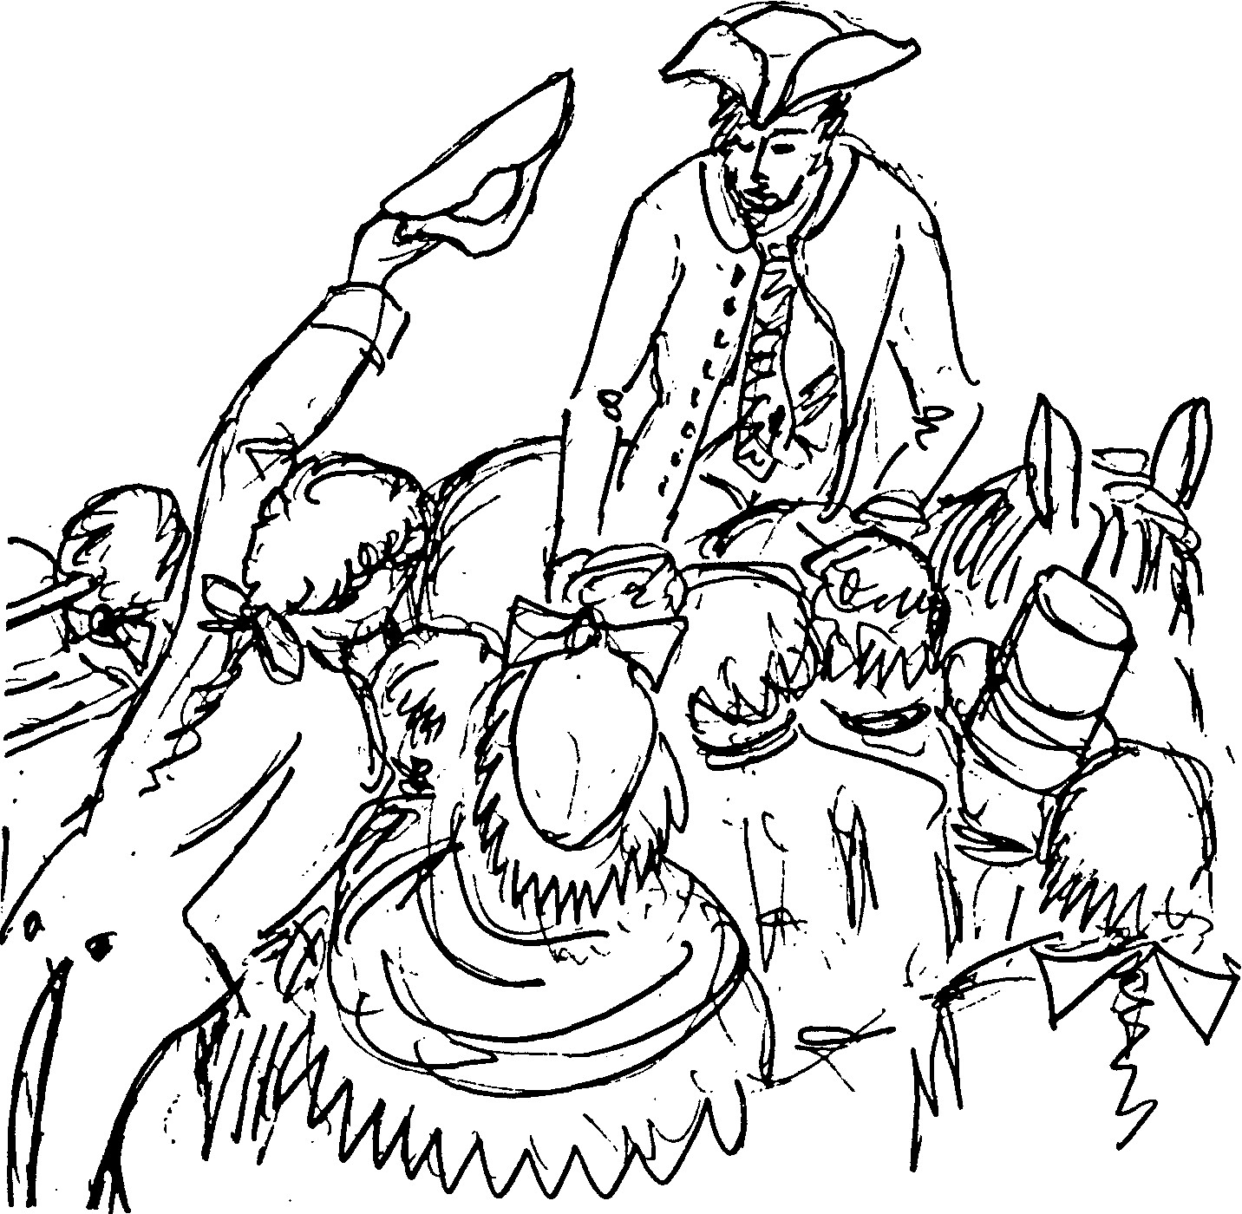
Sie drängten sich um ihn: »He, wann kommst du wieder?«
54
Irgendwo lachte eine Frau schrill auf. Doch unwillig wandten
sich ihr die andern zu, und einige zischten gar. Da wurde es
wieder still.
Wesley sprach davon, daß Gott sich immer gerade der
Armen von Herzen angenommen habe. Gottes Sohn sei nicht
gekommen, die Selbstgerechten zu suchen, sondern die Verlo-
renen. »Gott hat euch lieb. Er will nur, daß auch ihr ihn liebt
und von den Sünden laßt.«
Jetzt hörten sie alle zu. Der mit dem aufgedunsenen Trinker-
gesicht starrte mit offenem Mund zu dem schlanken Mann
hinauf, der da auf der Schubkarre stand. Der Pockennarbige
tat, als liefe ihm die Nase, und fuhr sich mit dem blankgewetz-
ten Ärmel ins Gesicht. Scheu sah er sich um, ob auch niemand
bemerkt habe, daß er sich die Augen wischte. Und da sah er,
wie sein ruppiger Nachbar eben seine Taschen umkehrte. Die
Steine, die den Prediger hatten treffen sollen, fielen auf die
Erde.
Wesley war kein Freund langer Predigten. Er wußte, daß
diese Leute nicht lange zuhören konnten. Es kam ja auch nicht
auf die vielen Worte an. Ehe sie sich versahen, zog er seinen
Dreispitz und betete, schlicht, einfach und klar.
Sie drängten sich um ihn. »He, wann kommst du wieder?«
John mußte sich mit Gewalt losreißen. »Sobald ich kann. Aber
zunächst muß ich erst einmal nach Bristol reiten. Ich habe es
denen dort versprochen, am nächsten Sonntag bei ihnen zu
predigen.«
»Nach Bristol? Das ist ein weiter Weg.«
»Ich reite«, rief Wesley und winkte ihnen zum Abschied
noch einmal zu.
55

11 Der Funke zündet
Das Gewitter war abgezogen. Über den Hügeln am Flusse
Avon stand ein Regenbogen. Durch die Pfützen, die das
Gewitter auf der ausgefahrenen Landstraße hinterlassen hatte,
trabte ein starkknochiger Gaul. Zierlich wirkte der Mann, der
im Sattel saß. Er hatte die Zügel auf den Hals des Pferdes fallen
lassen, hielt ein Buch in der Hand und las.
Der Wirt, der vor der Tür der Schenke stand, sah dem Reiter
kopfschüttelnd nach. Er bemerkte erst jetzt seine Frau, die sich
aus dem Fenster lehnte. »Ein seltsamer Heiliger, was?« rief er
ihr zu. »Anscheinend ein Geistlicher, jedenfalls war er ganz so
gekleidet.«
Die Frau fuhr sich mit der Hand über die Stirn, wie wenn sie
sich an irgend etwas erinnern wolle. »Sollte das etwa Wesley
gewesen sein?« fragte sie. \
»Der Methodist?« rief ihr Mann und beugte sich vor, um den
Reiter nochmals ins Auge zu fassen. Doch der Fremdling war
schon um die Ecke der Weißdornhecke verschwunden, die den
Weg säumte.
»Nun ja«, sagte die Frau, »die Fahrgäste der Postkutsche
sprachen doch neulich davon, daß dieser verrückte Kerl jetzt
immer abwechselnd in Bristol und in London predigt.« Sie
schlug das Fenster zu und ließ ihren Mann mit seinen Gedan-
ken allein.
Von London nach Bristol, von Bristol nach London. Das war
jetzt der ständige Weg John Wesleys. Er hielt im »NewRoom«,
wie sie das neue Gemeindehaus nannten, seine Predigten,
sprach in den Ziegeleien und auf den Schuttplätzen. Dann,
kaum ausgeschlafen, saß er schon wieder auf dem Gaul, um
nach London zu reiten und auch dort in wenigen Tagen ein
dutzendmal zu predigen. Und wieder stieg er in den Sattel, ein
Reiter für Gott. Da blieb keine Zeit, die Predigten am Schreib-
57
tisch auszuarbeiten. Unterwegs, hoch im Sattel, las Wesley die
Bibel. Und während der Gaul, der den Weg nun schon im
Schlaf wußte, die Landstraße dahintrabte, bereitete John seine
Predigten vor.
Moorfields war dazumal ein unbebautes Gelände im Herzen
Londons. Kinder spielten dort »Räuber und Prinzessin«, und
die Erwachsenen schöpften auf den Wiesen nach der Arbeit
frische Luft. Wenn es still war, hörte man zuweilen Hundege-
kläff. Es kam aus den Zwingern, in denen der Bürgermeister
seine große Meute hielt. Es war für die Ratsherren stets ein
großer Festtag, wenn der Bürgermeister sie zur Fuchsjagd
einlud.
Unweit des Hundezwingers ragten die zackigen Ruinen eines
ausgebrannten Gebäudes über die Baumwipfel.
In diesem Jahr fiel der Winter mit scharfem Frost früh über
das Land. Schon als John von Bristol herüberritt, pfiff ein
hohler Nordwind über die Hecken. Die Pfützen auf der Land-
straße waren gefroren, und mehr als einmal drohte der Gaul
auszugleiten und mit seinem Reiter zu stürzen. John wußte, als
er nach Moorfields hinausging, daß heute keine große Men-
schenmenge ihn erwarten würde. Bei dieser Hundekälte hock-
ten die Leute an den Kaminen. Wer wollte es ihnen verdenken?
Und doch waren ein paar Dutzend ganz Unentwegte gekom-
men. Sie standen dicht beisammen, hatten die Kragen hochge-
schlagen und schlugen sich die Arme warm.
Wesley mußte sich diesmal mit seiner Predigt noch kürzer
fassen. Er sah, wie die Leute von einem Fuß auf den andern
traten und in die klammen Hände hauchten. Als er geendet,
liefen sie alle rasch davon.
Mit einem Mann, der sich zu ihm gesellt hatte, ging John die
Straße entlang, die an den Brandruinen und dem Hundezwin-
ger des Bürgermeisters vorbeiführte. Vor den rauchgeschwärz-
ten Mauern, durch deren leere Fenster die Kälte kroch, blieb
Wesley stehen.
»Das ist die frühere Königliche Gießerei«, erklärte der
58
Fremde. »Sie flog vor etwa zwanzig Jahren in die Luft. Wartet
mal, ja, das war, wenn ich mich recht entsinne, im Jahre 1716.
Ja, es muß damals gewesen sein. Man wollte die Kanonen und
Gewehre, die wir im Feldzug gegen Frankreich erbeutet hat-
ten, einschmelzen. In einigen Rohren mag wohl noch Pulver
gewesen sein. Kurz und gut, es gab einen fürchterlichen Knall,
und die ganze Schmelzerei flog in die Luft.« Er zeigte nach
oben. »Das Dach wurde einfach hochgeblasen, kein Sparren
blieb liegen. Ich weiß nicht mehr, wieviel Tote es gab, aber
soweit ich mich erinnern kann, wurden viele Arbeiter bei
diesem Unglück getötet.«
John sah den Fremden von der Seite an. »Ihr verfolgt doch,
wenn ich richtig vermute, einen bestimmten Zweck? Wozu
habt Ihr mich hierher geführt, und warum erzählt Ihr mir all
das?« Der Fremde lächelte. »Ich bin nicht Mitglied Ihrer
Methodistengemeinde«, sagte er. »Ich freue mich aber, daß Ihr
Euch der Menschen annehmt, die sonst Gottes Wort nicht
hören würden. Und heute, als wir dort im Freigelände von
Moorfields so froren, kam mir ein Gedanke. Wie wäre es, wenn
Ihr diese Ruinen kauft und zu einem Gemeindehaus ausbaut?«
»Ähnlich wie das Gemeindehaus in Bristol?«
»So etwa«, nickte der Fremde. »Das ausgebrannte Bauwerk
steht seit Jahren ungenutzt. Man wird froh sein, überhaupt
einen Käufer zu finden, und es ihm spottbillig überlassen.«
Wesley hatte gerade zu dieser Zeit alle Hände voll zu tun. Er
verfügte zudem auch nicht annähernd über die Geldsumme,
die nötig sein würde, das völlig ausgebrannte Haus wieder
instandzusetzen. Aber: »Gott wird weiterhelfen.« Und Wesley
folgte dem Rat des unbekannten Freundes, kaufte die Ruinen
und ging ans Werk. Seltsam, auch das Geld fand sich, Pfennig
zu Pfennig, doch immer, wenn es nötig wurde, war es da.
Freiwillige Sammler gingen in die Häuser der Methodisten,
und selbst die Ärmsten gaben, was sie nur konnten. Gott hatte
sie im Glauben reichgemacht. Wie hätten sie da geizen kön-
nen? Wesley baute die alte Gießerei nach den Erfahrungen
aus, die er in Bristol gemacht hatte. Mittelpunkt wurde der
59
Predigtsaal, der fünfzehnhundert Menschen zu fassen ver-
mochte. Daran schloß sich eine Flucht kleinerer Zimmer, die
ihm und den anderen Predigern Obdach gewähren sollten. Wie
in Bristol gab es auch hier einen Pferdestall und mehrere
Zimmer, in denen sich die Gebetsgemeinschaften versammeln
konnten. Aber Wesley ging in London noch einen Schritt
weiter. Er richtete nicht nur eine Bibliothek und Armenapo-
theke ein, sondern sorgte auch für Schulräume, Armenhaus
und sogar ein Heim für Waisenkinder. Weil alle, ob arm oder
reich, ob alt oder jung, Gottes Kinder waren, wurde es zur
festen Regel, daß alle am gleichen Tische aßen. Da gab es
keinen Unterschied, alle bekamen das gleiche Essen vorge-
setzt, und Wesley machte dabei auch für sich selbst nie eine
Ausnahme.
Am 11. November 1739 konnte er das neue Heim einweihen
und dort die erste Predigt halten. Von diesem Tage an war die
alte Gießerei der Mittelpunkt der Methodisten in London.
Doch London war groß und die Entfernungen daher zu weit,
als daß die Gläubigen aus allen Stadtvierteln in die Gießerei
hätten kommen können. Es mußten noch mehr Predigtstätten
und Gemeindehäuser geschaffen werden. Wesley fand sie. Er
kaufte Kirchen auf, die den Hugenotten gehört hatten, die
ihres Glaubens wegen aus Frankreich hatten fliehen müssen.
Die Hugenottengemeinden hatten sich zerstreut und konnten
ihre Kirchen in Seven Dials, in Spital Fields und Southwark
nicht mehr halten. Rasch entschlossen übernahm Wesley sie
und baute sie für seine Zwecke aus.
Eine besondere Freude war es für John, daß seine Mutter
Susannah, die in Gainsborough gewohnt hatte, nun nach
London zog und in der zum Gemeindezentrum umgebauten
alten Gießerei Wohnung nahm. Nun konnte John wieder, wie
einst als Kind, mit der Mutter alle seine Fragen besprechen.
Und wenn er selber nicht in London weilte, dann war es Mutter
Susannah, die sich um alles kümmerte, was die Londoner
Gemeinde betraf.
60
12 Arbeiter her für die Ernte!
Noch immer ritt John zwischen London und Bristol hin und
her. Auf dem Wege lag Bath, wo er den Ritt unterbrach, um
dort zu predigen. Dann stieg er wieder in den Sattel. Das Pferd
war sich selbst überlassen, die Zügel hingen ihm lose über den
Hals. Wesley hatte nach seiner Gewohnheit die Bibel in der
Hand, doch seine Gedanken waren heute nicht bei der Sache.
Er machte sich Sorgen.
Wie sollte es weitergehen? Charles und er selber konnten die
Arbeit, die täglich anwuchs, einfach nicht mehr bewältigen.
Helfer mußten her! Eine Reihe bibelfester Männer hatte sich
schon gefunden und die Leitung der kleinen Gruppen, der
Gebetsgemeinschaften, übernommen. Und sie machten es
wirklich gut. Wer aber sollte den Predigtdienst übernehmen?
Predigen, das war eine Sache der ordinierten Pfarrer. Charles
und John waren selber Geistliche. Ihnen konnte niemand einen
Stein in den Weg legen, sie hatten durch ihre Ordination das
Recht zur öffentlichen Predigt. Aber sie waren nur zwei
Männer, und die Zahl der Predigtplätze war groß. Auch lagen
die Orte, an denen man sie hören wollte, weit auseinander.
Der Reiter seufzte. Wenn er doch noch mehr Pfarrer für sein
Werk erwärmen könnte! Aber die meisten waren ihm feindlich
gesonnen, hatten ihm gar die Kanzeln verboten und schalten
ihn einen wilden »Schwärmer«, der nur Unruhe in die Gemein-
den brächte. Vielleicht würde sich früher oder später der eine
oder der andere der guten Sache verschreiben, viele würden es
bestimmt nicht sein. Und dabei nahmen die Gemeinden überall
jetzt festere Form an. Anfangs hatten die Gottesdienste, wenn
man sie überhaupt so nennen wollte, nur aus der Predigt
bestanden. Jetzt aber sangen die Gemeinden auch.
Was half es, daß fröhliche Lieder zum Lobe Gottes erklan-
gen? Wenn es an Predigern mangelte, dann würden die
61
Gemeinden im Glauben wieder erkalten, dann würde der Tag
kommen, an dem auch die frommen Lieder verstummten.
John sah den Mann, der ihm berichtet hatte, groß an. Dann
schlug er mit der Faust auf den Tisch und sprang erregt auf.
»Maxfield hat wirklich gepredigt?«
Der andere schien verwundert und sagte erstaunt: »Aller-
dings, und die Predigt war ganz ausgezeichnet.«
Wesley ging mit stürmischen Schritten durch das Zimmer.
»Ich habe ihm den Auftrag erteilt, die Gebetsgemeinschaften
zu leiten und am Sonntag mit der Gemeinde zu singen und zu
beten. Zum Predigen hat Maxfield kein Recht, er hat nicht
studiert und ist nicht ordiniert.«
Mutter Susannah erkannte, kaum daß John bei ihr eintrat,
wie erregt er war. Doch ihre Stimme klang ruhig, als sie sich
erkundigte: »Was gibt es denn, mein Junge?«
John trat ans Fenster und blickte hinaus. Er hatte die Hände
tief in die Taschen versenkt. »Maxfield hat mich hintergan-
gen«, sagte er bitter. »Ich bat ihn, die kleinen Gruppen hier
während meiner Abwesenheit zu betreuen. Ich sagte ihm, er
möge mit der Gemeinde auch singen und beten, und nun hält er
regelrechte Predigten!« Er wandte sich mit einem Ruck herum.
»Ich werde ihn aus der Gemeinde ausstoßen müssen.«
Ein Lächeln lag auf Mutters Susannahs Gesicht. »Komm,
mein Junge, und setz dich zu mir!«
John sah sie fast verlegen an, doch dann folgte er ihrer Bitte.
Jetzt war es wieder wie einst, wenn die Mutter mit dem Jungen
ihre halbe Stunde hielt.
Lange blieb es zwischen ihnen still. Endlich sagte Frau
Wesley: »Mußte es nicht so kommen?« Sie spürte, daß er
aufbegehren wollte und fuhr schnell fort: »Du hast Gemeinden
gegründet und Kirchen gebaut. Nachdem du diesen ersten
Schritt einmal getan hast, wirst du den zweiten auch tun
müssen. Wer angefangen hat, Kirchen zu bauen, ist gezwun-
gen, dann auch die Gemeinden zu einer besonderen Kirche
zusammenzufassen. «
62
»Ich will aber keine Laienprediger«, rief John. »Charles und
ich haben studiert. Wir wissen, wie die Bibel auszulegen ist,
weil wir sie in ihrem Urtext, das Alte Testament im Hebräi-
schen, das Neue im Griechischen lesen können. Wir kennen die
Kirchengeschichte und all die Gefahren, die drohen, wenn
Leute aufstehen, die Gottes Wort nach eigenem Gutdünken
auslegen. Und nun fängt dieser Maxfield zu predigen an, der
nichts von all dem weiß. Wie leicht kann er, da er die Bibel
nicht richtig auszulegen versteht, eigene Ansichten in die
Heilige Schrift hineinlegen? Dann wird aus seiner Predigt
Irrlehre und Schwärmerei, dann werden wir Methodisten zu
einer Sekte, die Gottes Wort verdirbt.«
Mutter Susannah hob die Hand, und auf ihrer Stirn stand
jetzt die steile Falte, die John noch aus seiner Jugendzeit her
gut kannte. »Jetzt bist du still, John, und hörst erst einmal, was
ich dir noch zu sagen habe. Ich habe mir Maxfields Predigt
angehört - sie war biblisch klar und völlig einwandfrei. Nichts
von Schwärmerei oder selbstüberheblicher Sektiererei! Was er
sagte, war ganz im Sinne der Heiligen Schrift und hielt sich
streng an unser Glaubensbekenntnis.« Sie lächelte ein wenig.
»Schließlich ist Maxfield ja bei dir und Charles in die Lehre
gegangen. Ich sage dir, du könntest froh sein, wenn du noch
mehr Prediger wie diesen Maxfield hättest.«
John hatte sich erhoben und war wieder zum Fenster getre-
ten. Aber er sah nicht die Mauern der alten Gießerei. Weit,
weit sah er das englische Land vor sich, Bristol, Bath, Städte
und Dörfer, Fabriken, Bergwerke, Ziegeleien und Schutt-
plätze. Und überall sah er Menschen, die ihn aus hungrigen
Augen anblickten und atemlos seiner Predigt lauschten. Die
Ernte war groß, und der Schnitter waren wenige.
Er sah sich selber über Land reiten, eine schlanke Gestalt;
der schwarze Anzug war von Staub überpudert, der Dreispitz,
der den Kopf bedeckte, in der Sonne verblichen. Ein einsamer
Rauhreiter Gottes. Einer? Zehn mußten her, hundert! Überall
mußten die Boten Gottes reiten! Gehet hin in alle Welt und
lehret alle Völker.
63
»Einverstanden! Maxfield soll weiterhin predigen.« John
hatte sich umgewandt, und auf seinem Gesicht lag jetzt ein
Leuchten.
So wurde Maxfield der erste »Laienprediger« der Methodi-
sten, doch er blieb nicht lange der einzige. Bald wurde das Bild,
das John, als er aus dem Fenster über die alte Gießerei blickte,
sich erträumt hatte, Wirklichkeit: Die Rauhreiter Gottes zogen
durchs Land. Irgendwo banden sie die Zügel ihres müden
Gaules an einen Baum, schwangen sich auf eine Kirchhofs-
mauer oder einen Steinhaufen und predigten.
Es war, wie wenn von einem Feuer die Funken hochstieben,
vom Sturm getrieben davonfliegen und zünden, wo sie nieder-
fallen. Ein Feuer flog durch England, ein heiliges Feuer
Gottes.
64
13 Hier ist die Welt zu Ende
Cornwall ist der äußerste Zipfel der großen Insel England. Es
ist ein wildes und doch wunderbar schönes Land. Die Stürme
des unendlich großen Atlantik brausen darüber hin. Die
Bäume ducken sich hinter die Häuser, verkrüppelte Büsche
stehen windzerzaust auf den weiten Heideflächen. Von Nor-
den, Westen und Süden umklammert das Meer die Halbinsel
Cornwall. An der felsigen Küste donnert jahraus, jahrein
schäumende Brandung.
Im Gemeindesaal zu Bristol war ein alter Seebär zu Wesley
gekommen. »Wollt Ihr nicht einmal nach Saint Ives kommen,
Bruder Wesley? Wir haben auch dort schon eine kleine Gruppe
Methodisten.«
John war erstaunt. »In Saint Ives, am Ende der Welt?«
Der alte Käptn lachte. »Nun, wenn wir auch nicht am Ende
der Welt wohnen, so doch dicht an dem Kap, das Land's End
heißt. Also besucht uns mal, die Brüder und Schwestern dort
werden sich freuen.«
Cornwall lag damals wirklich am Ende der Welt. Es gab
keine Schulen und kaum einen Polizisten dort. Die Wege
waren denkbar schlecht, die Leute arm und abergläubisch. Da
ihre Äcker wenig einbrachten, hatten viele, die an der Küste
wohnten, sich auf das Schmuggeln verlegt. Andere schlugen
sich als Fischer oder Bergarbeiter kümmerlich durch. Wer
starke Arme hatte, ging zur See und fuhr auf fremden Schiffen
in die große Welt.
Doch dann war Charles, den John zunächst entsandt hatte,
von Saint Ives heimgekommen. »Es lohnt sich, Bruder. Die
Gruppen, die ich vorfand, lesen eifrig die Bibel, sie beten und
suchen nach dem rechten Weg.«
Und nun war John Wesley unterwegs. Ein steifer Südwest
pfiff über die Heide, den Reitern genau ins Gesicht. Nelson,
65
der John auf dieser Reise begleitete, hielt sich hinter ihm, da
der Pfad zu schmal war, als daß die Pferde hätten nebeneinan-
der traben können. Sie alle, Reiter wie Pferde, ließen die
Köpfe müde hängen.
Bruder Nelson schüttelte sich, als er daran dachte, wie sie die
letzte Nacht verbracht hatten. Da war, als die Dämmerung
herabsank, weit und breit kein Haus zu entdecken gewesen.
John Wesley hatte auf einen Stechpalmenbusch gezeigt. »Da
haben wir Schutz vor dem Wind.« John hatte sich seinen
Mantel zusammengedreht und als Kissen unter den Kopf
geschoben. Nelson hatte in seinem Felleisen gekramt und
endlich ein Handbuch zum Neuen Testament für gut genug
befunden, ihm als Kopfkissen zu dienen. Nun, es war doch
recht hart gewesen, und Nelson hatte an Jakob denken müssen,
der auf seiner Kucht vor Esau nur einen Stein als Kopfstütze
hatte, als er sich bei Bethel zur Ruhe legte. Und dann in der
Frühe, als sie sich lendenlahm hochrichteten, hatte John
Wesley gar gewitzelt: »Gute Laune, Bruder Nelson! Wenn
auch die eine Seite wundgelegen ist, die andere ist doch noch
heil!«
Nun, diese andere Seite würden sie sich dann wohl in der
kommenden Nacht durchliegen. Jedenfalls sah es im Augen-
blick noch nicht so aus, als wenn sie ein richtiges Bett finden
sollten. Nelson richtete sich im Sattel hoch und hielt Ausschau.
Dort drüben rechts lag die See. Graublau dehnte sie sich bis an
den fernen Horizont. Um die Felsenküste zog sich wie ein
weißes Band der Gischt der Brandung. Vor ihnen aber,
zwischen dem Meer und dem bergigen Inland, breitete sich
eine endlose Moorheide. Die Sonne stand schon tief. Noch eine
halbe Stunde, und sie würde hinter dem Meer, das sich bis zum
Horizont erstreckte, versinken. Und kein Haus, ja nicht einmal
eine Spur aufsteigenden Rauches war zu erkennen.
»Halt!« John Wesley schwang sich aus dem Sattel und lachte
Nelson in das erstaunte Gesicht. »Wir sind vor der Herberge.«
Nelson rieb sich die Augen. »Ich sehe nichts.« Doch Wesley
war schon dabei, dem Pferd den Sattel abzuschnallen. »Dort
66
in der Mulde werden wir übernachten.« Er wies, da er die
Hände voll hatte, mit dem Kopf zu dem Brombeergebüsch.
»Doch vorher wollen wir ordentlich zu Abend essen.«
Nelson sprang vom Pferd und seufzte: »Ich habe nichts mehr
in den Satteltaschen.«
»Ich auch nicht«, lachte Wesley und warf den Sattel auf die
Erde. »Aber Gott hat uns den Tisch gedeckt.« Und er zeigte
auf das Brombeerdickicht. Im letzten Schein der sinkenden
Sonne labten sie sich an den großen, fast schwarzen Beeren.
Und als es Nacht wurde, war nicht nur der Hunger, sondern
auch der Durst gestillt.
Der Boden Cornwalls gleicht einem Ameisenbau. Überall
ziehen sich Gänge und Stollen in die Tiefe, in denen die
Menschen nach Kupfer und in früheren Zeiten auch nach Zinn
geschürft haben. Manche Minen sind uralt. Schon in der
Bronzezeit, also vor mehreren tausend Jahren, hat man hier
nach Zinn gesucht, das man damals benötigte, um die begehrte
Bronze herzustellen. Diese Minen liegen seit Jahrhunderten
still. Aber hier und da hat sich die Erde gesenkt, weil die
unterirdischen Hohlräume einstürzten. Eine solche Senke war
wohl auch Gwennap Pit, die wie eine große Schüssel aussah.
Mochte droben der Sturm über die Höhen heulen, hier in der
Mulde war es still. Und da die Leute sich wie in einem Theater
oder Zirkus auf den Hängen verteilen konnten, war diese
Mulde zum Predigen wie geschaffen.
Sooft Wesley hier Gottesdienste hielt, waren jedesmal Tau-
sende zur Stelle. Von weit und breit waren sie herbeigeströmt.
Oben am Rande der Senke hatten sie die Pferde angebunden.
Jungen, die sich ein paar Pfennige verdienen wollten, paßten
auf die Pferde auf. Es war wie in einem Heerlager, auf der
Höhe mehr als tausend Pferde, im Tale selbst die unüberseh-
bare Schar der Hörer. Oft waren es mehr als fünftausend
Menschen.
Es machte diesen Fischern und Schmugglern, diesen wetter-
gegerbten Seebären und Farmern nichts aus, ob es stürmte und
67
gar in Strömen goß. Sie kamen. Und wenn die Erde zu naß war,
als daß man sich hätte niedersetzen können, nun, dann stand
man eben!
Diese harten Menschen von Cornwall und John Wesley - sie
hatten sich gefunden. Immer wieder zog es ihn hierher nach
Land's End, nach Falmouth und Saint Ives.
Was ihre Herzen ihm gewonnen hatte? Sein Glaubensmut
und seine Unerschrockenheit. Er war nach Falmouth gekom-
men und hatte eine Methodistin, die krank lag, besucht.
Plötzlich dröhnten wuchtige Schläge durch das Haus. Ein Blick
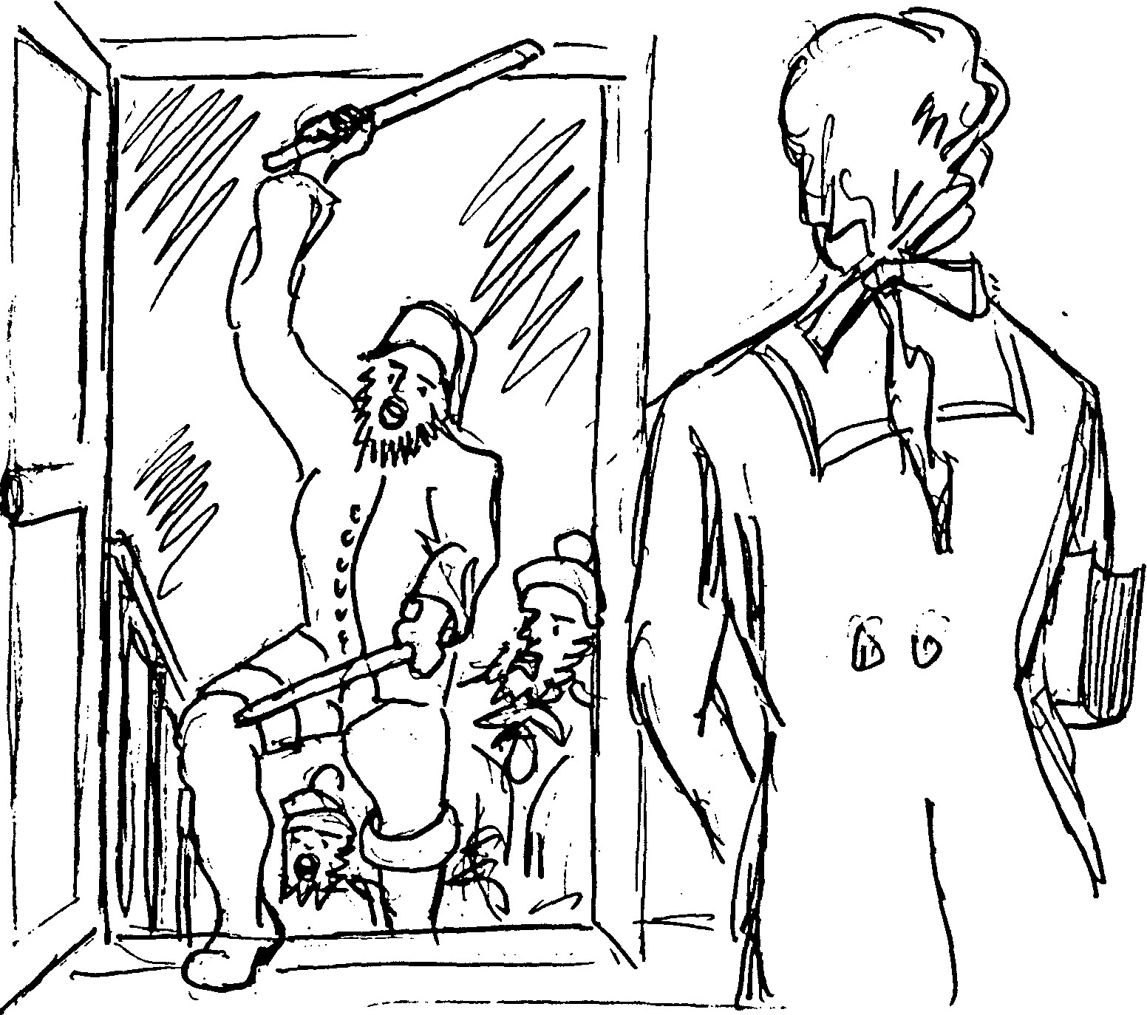
Die Tür sprang auf und eine Schar wilder Seeleute polterte herein.
68
durch die Gardinen genügte. Vor dem Hause stand eine
aufgehetzte Menschenmenge. Kräftige Seemannsfäuste don-
nerten an die Haustür. »Aufmachen!« Wesley konnte eben
noch die kranke Hausfrau mit ihrer Tochter durch die Hinter-
tür schieben, dann hörte er es krachen. Die rauhen Seebären
hatten die Haustür aus den Angeln gewuchtet. Nun polterten
schwere Stiefel über die Dielen des Flurs.
Dann sprang die Tür auf, und eine Schär wilder Seeleute
polterte herein. Sie hatten keine Ahnung, wer Wesley sei. Sie
hatten den Tumult vor dem Hause gesehen und sich den
Randalierern gleich angeschlossen, weil sie als Seeleute für
jeden »Spaß« zu haben waren. Sie hatten wohl erwartet, einen
angstgehetzten Vagabunden hier zu finden. Nun aber, da
Wesley ihnen mit ruhigem Lächeln entgegentrat, standen sie
verdutzt.
»Ihr wünscht?« Wesley hatte den Kopf fragend geneigt. Jetzt
trat er an den Vordersten heran und sah ihm furchtlos ins
Gesicht. »Habe ich Euch etwas zu Leide getan, mein Freund?«
Der blonde Riese, anscheinend der Steuermann eines im
Hafen liegenden Seglers, schüttelte stumm den Kopf.
»Oder Euch?«
Der kräftige Mann, an den er nun herangetreten war,
grunzte im breitesten Seemannsenglisch ein »Nöö, Sir!«
»Dann danke ich Euch, meine Herren!« sagte John und
schob sich zwischen ihnen hindurch. Sie polterten hinter ihm
die Treppe hinab, doch John hörte wie einer knurrte: »Der
Mann ist in Ordnung.«
John nahm die Gelegenheit wahr und hielt der Menge, die
eben noch getobt hatte, eine Predigt. Von jenem Tage an
ließen die Seeleute nichts auf ihren John Wesley kommen.
Als Wesley 1789, er war damals schon sechsundachtzig Jahre
alt, zum letztenmal nach Cornwall kam, da bereitete man ihm
einen Empfang wie einem König. Die Menschen standen wie
Mauern in den Straßen, aus den Fenstern winkte man ihm zu,
und die rauhen Seebären brüllten begeistert: »Three cheers,
dreimal Hoch für unsern John!«
69

14 Ein Feuer, das läutert
Jahr um Jahr ritten Wesley und seine Rauhreiter durch Eng-
land. Und wo sie hinkamen, da sprang ein Feuer auf, kein
schädliches Feuer, ein heiliges Feuer, das alte Schuld verzehrte
und die Herzen der Menschen läuterte.
Wesley ritt die einsame Straße entlang. Den Weg säumte
eine dichte Hecke. Wesley, der seine Bibel in der Hand hatte
und die nächste Predigt vorbereitet, hörte nicht das leise
Geräusch hinter dem Buschwerk. Plötzlich hielt ein Reiter vor
ihm. Das Gesicht war mit einer schwarzen Maske verdeckt,
und die lange Reiterpistole, die sich drohend auf Wesleys Brust
richtete, redete eine deutliche Sprache.
»Geld oder das Leben!« John kannte die Buschritter und
wußte, daß mit ihnen nicht zu spaßen war. Ruhig zog er seine
alte, abgegriffene Geldbörse und warf sie dem Maskierten zu,
der sie geschickt mit der linken Hand auffing.
»Das ist alles, was ich habe«, sagte John. »Ich heiße Wes-
ley, und wenn Ihr schon von mir gehört habt, dann werdet
Ihr wissen, daß ich nicht über persönliche Reichtümer ver-
füge.«
Der Räuber riß sein Pferd herum, doch John rief ihm nach:
»Eines Tages wird Euch das Räuberleben leid sein. Dann denkt
daran, daß Jesus Sünden vergibt!«
John hatte längst den Vorfall vergessen. Da trat eines Tages
nach einem Gottesdienst ein Mann an ihn heran. »Erkennt Ihr
mich wieder, Bruder Wesley?« John überflog mit raschem
Blick das offene Gesicht des Fremden. Der Kleidung und
seinem Gehaben nach mußte er ein biederer Bürgersmann
sein.
»Ihr könnt mich wohl kaum wieder erkennen, denn damals
trug ich eine Maske.« Der Fremde zog seine Geldbörse. »Ich
71
schulde Euch noch Geld, Bruder Wesley.« Er reichte die
wohlgefüllte Börse John, der ihn überrascht anblickte.
»Ich war ein Buschklepper. Jetzt bin ich ein anderer Mensch
geworden. Und das verdanke ich dir, Bruder Wesley, und
deiner Predigt.«
Nicht nur Räuber und Taschendiebe bekehrten sich. Auch
unter den feinen Herrschaften, die anfangs über diesen
»unmöglichen Mann namens Wesley« gespottet hatten, gab es
nicht wenige, die ein neues Leben unter Gottes Wort be-
gannen.
Der Lakai, der das Portal geöffnet hatte, machte eine tiefe
Verbeugung. »Mrs. Levens erwartet Euch schon.« Frau
Levens auf Schloß Leytonstone war eine wohlhabende Dame.
Sie empfing John Wesley mit freundlichem Lächeln. »Ich habe
Euch hergebeten, weil ich Euch für Eure Gottesarbeit ein
Geschenk machen wollte.« John erwartete, daß sie ihm Geld
für eines der Waisenhäuser überreichen würde, doch die Dame
zog ihn zu dem offenen Fenster. »Dort unten seht Ihr das
Geschenk.« John war ihr zum Fenster gefolgt und blickte
hinab. Doch er sah nur eine Kutsche dort stehen. Verständnis-
los blickte er Frau Levens ins Gesicht. Wollte sie ihn foppen?
»Na, seht Ihr's denn nicht?« lachte sie. »Ich schenke Euch
die Kutsche.« Die Dame zog ihn zum Tisch und nötigte ihn,
Platz zu nehmen.
»Seht Ihr, lieber Herr Pfarrer, Ihr seid jetzt über das Alter
hinaus, in dem Ihr tagaus, tagein zu Pferd durchs Land reiten
könnt. Solange Ihr jung wart, mochte das angehen. Doch jetzt
wird es Euch Eurer Gesundheit zuträglicher sein, wenn Ihr die
Kutsche benutzt.«
Wesley richtete sich den Kutschwagen, den Frau Levens ihm
geschenkt hatte, so ein, wie es seinen Zwecken entsprach. Er
ließ den einen Sitz herausnehmen und an dessen Stelle einen
Schreibtisch mit Bücherregal einbauen. Jetzt konnte er, wäh-
rend die Kutsche durch das Land rollte, seine Predigten in aller
Ruhe vorbereiten, Briefe schreiben und Bücher lesen.
72
Zu denen, die durch John Wesleys Predigten bekehrt wor-
den waren, gehörte auch Embury, ein junger Tischler, der aus
Irland stammte. Nach dem er eine Zeitlang Prediger in einer
Methodistengemeinde gewesen war, wanderte er nach Ame-
rika aus. Doch in der Fremde erging es ihm wie manchem
anderen Christen, der aus seiner Heimatgemeinde herausgeris-
sen wurde. Er vergaß den Auftrag, den Gott ihm gegeben
hatte. Doch Gott weiß immer Wege, die Menschen, die ihn
vergessen haben, wiederzufinden.
Eines Tages saß Philipp Embury mit den neuen Freunden,
die er in Amerika gefunden hatte, beim Kartenspiel in einem
Gasthaus. Am Nebentisch saß eine junge Frau, die ihn nach-
denklich betrachtete. Endlich schien sie sich zu erinnern, wer
der Kartenspieler war. Sie trat an den Tisch. »Verzeiht bitte,
daß ich Euch störe«, sagte sie. Und dann wandte sie sich
unmittelbar an Embury. »Täusche ich mich, oder seid ihr
wirklich Philipp Embury?«
Erstaunt sprang er hoch. »Seid Ihr - Eurer Aussprache nach
- eine Irin?«
»Gewiß«, nickte sie, »und ich kenne Euch aus der Heimat,
wo Ihr Prediger wart.« Sie sah ihn groß an. »Ihr sollt Gottes
Wort verkünden, und nun sehe ich Euch hier beim Karten-
spiel? Wie könnt Ihr so Eure Zeit vertrödeln?«
Embury wurde rot. »Wie soll ich predigen«, suchte er sich zu
entschuldigen, »wenn ich hier weder eine Kirche noch eine
Gemeinde habe?«
»Ihr habt keine Kirche, Philipp Embury? Dann predigt Ihr
eben hier in dieser Kneipe! Ihr habt keine Gemeinde? Nun,
hier sind genug Leute, die zuhören werden!«
Und Embury hielt in einer Gaststube den ersten Methodi-
stengottesdienst auf amerikanischem Boden.
Jetzt war der Funke über den Ozean hinübergeflogen.
Hauptmann Webb entbrannte das Herz. Er war ein alter
Haudegen und kommandierte die Soldaten, die vor den Toren
New Yorks in den Kasernen lagen. Es gab ein komisches Bild
ab, als Hauptmann Webb - in Uniform, mit umgeschnalltem
73
Degen und steifgewichstem Schnurrbart - seine erste Predigt
hielt. »Der Hauptmann von Kapernaum«, sagten die Spottvö-
gel. Doch bald verstummten sie . Mochte die Stimme des
rauhbeinigen Soldaten auch etwas schnarren, er hatte das Herz
auf dem rechten Fleck. Und sein Glaube war gerade und echt,
genau wie der des Hauptmanns von Kapernaum: Herr, sprich
ein Wort, und es geschieht!
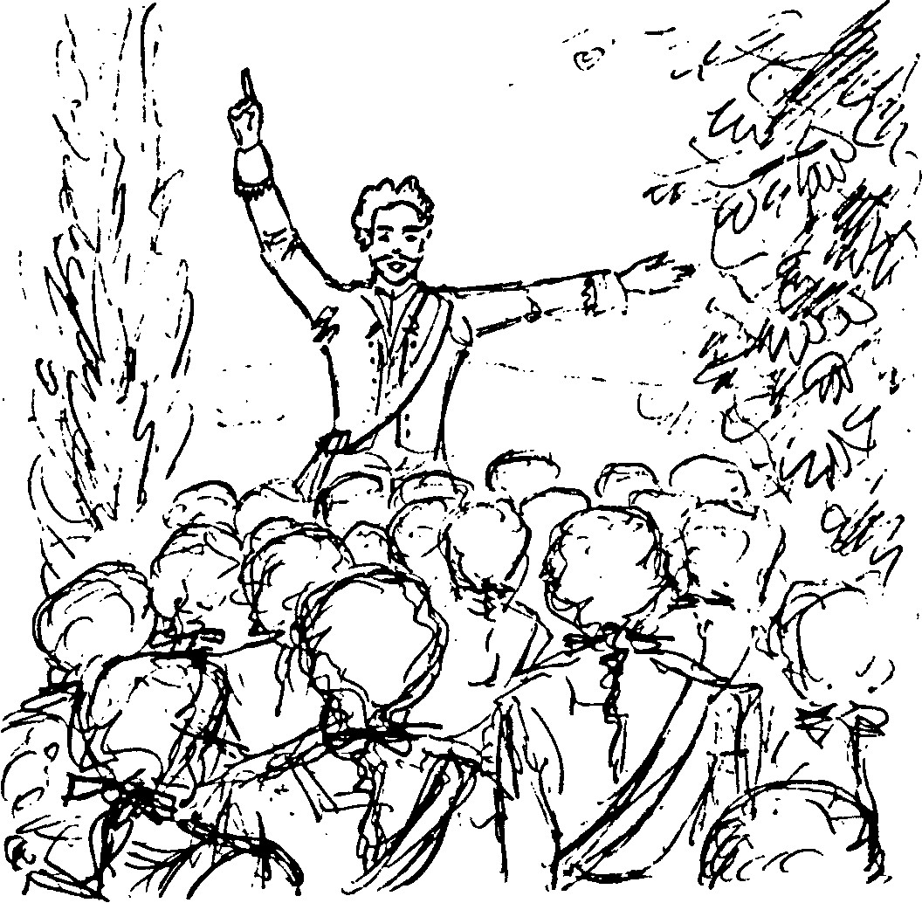
»Der Hauptmann von Kapernaum«, sagten die Spottvögel, als Hauptmann
Webb seine erste Predigt hielt.
Briefe kamen in Wesleys Hauptquartier, in die ehemalige
Gießerei in Moorfields, Briefe aus Amerika, in denen um die
Entsendung weiterer Prediger gebeten wurde. »Wir haben
Hauptmann Webb«, las John, »aber er hat seinen Beruf und
kann uns nur am Sonntag mit Gottes Wort dienen. Wir
brauchen Prediger, die keinen zweiten Beruf haben und sich
ganz unseren Gemeinden widmen können.«
1769 trafen die beiden ersten Methodistenprediger in Ame-
rika ein. Heute gibt es allein in Nordamerika 40 000 Methodi-
stenpfarrer und mehr als 50 000 Kirchen der Methodisten.
74
15 Gott schafft Freunde
Als John Wesley zum erstenmal in der Ziegelei von Bristol
unter freiem Himmel predigte, da ahnte er nicht, daß seine
Predigt ein neues Zeitalter herauffuhren sollte. Und doch war
es so. Hatten zuerst nur die Herzen der Armen und Verstoße-
nen gebrannt, so entzündeten sich nun auch die der einflußrei-
chen Leute.
John Howard war ein reicher Landedelmann. Wenn er im
roten Rock hinter der buntgescheckten Meute den Fuchs
hetzte, dann konnte man sich nicht vostellen, daß dieser Mann
die Gefangenen in den Gefängnissen besuchen werde. Howard
wurde der Mann, der in England die Gefängnisreform durch-
führte. Er sorgte dafür, daß auch die Verurteilten als Menschen
behandelt wurden. Die Ursache für dieses tapfere Eintreten
war John Wesley.
Und dann stand eines Tages im englischen Parlament ein
junger Abgeordneter auf und hielt eine flammende Rede gegen
die Sklaverei. »Schafft endlich die Sklaverei ab! Sie ist ein
geradezu schändliches Überbleibsel aus den Tagen der Urmen-
schen.« William Wilberforce hieß der junge Abgeordnete, der
sein Leben dem Kampf gegen die Sklaverei widmete. Und auch
er war ein Freund John Wesley s.
Die Grafen von Huntingdon zählten zum ältesten und vor-
nehmsten Adel. Kein Wunder, daß die Gräfin Huntingdon
auch am Königshof eine führende Rolle spielte. Sie gehörte
zum engsten Vertrautenkreis Ihrer Majestät. Welch ein Unter-
schied zwischen ihrem hochherrschaftlichen Palast und den
Elendshütten in den Ziegeleihalden von Bristol! Und doch war
es derselbe Mann John Wesley, der in den Hütten von Bristol
75
und in Donington Park, wo die Gräfin Huntingdon großen Hof
hielt, ein und aus ging. Auf den mit Seide bezogenen, goldver-
brämten Sesseln von Donington Park lauschten Herzöge und
Grafen den Worten Wesleys, wenn er auch ihnen die Heilige
Schrift auslegte. Und mancher einflußreiche Lord, manche
feine Lady öffneten ihr Herz der Not, von der sie durch Wesley
hörten. Daß König Georg III. den Methodisten im Lande freie
Hand ließ, ist wohl dem Einfluß dieser Leute zu verdanken, die
sich regelmäßig im Hause der Gräfin Huntingdon trafen. Sie
selber öffnete dem Werke Wesleys nicht nur ihr Herz, sie gab
auch mit freudigen Händen, wo Not am Mann war. Manche
Schule und so manche Kirche konnte Wesley mit der stillen
Hilfe dieser vornehmen Frau errichten.
76
16 Ein Leben verlischt, das Feuer glüht
weiter
Unermüdlich war John Wesley als »Rauhreiter Gottes« predi-
gend durchs Land gezogen. Insgesamt soll er während seines
Lebens 40 000 Predigten gehalten haben. Was wichtiger ist als
die Anzahl der Predigten: Gottes Geist war mit ihm, und Gott
segnete die Predigt dieses schlichten Mannes.
Er erlebte noch die Gründung der Methodisten-Mission bei
den Heiden. Sein Freund Doktor Coke, der ein bekannter und
gesuchter Anwalt gewesen, dann aber durch Wesleys Predigt
ein Pfarrer geworden war, hatte wieder einmal Amerika
besucht, um bei den dort gegründeten Gemeinden nach dem
Rechten zu sehen. Drei tüchtige Prediger hatten ihn begleitet,
um drüben die Gemeinden, die unter dem amerikanischen
Unabhängigkeitskrieg schwer gelitten hatten, neu zu stärken.
Zum Schluß dieser Reise hatte Doktor Coke Westindien
besucht.
»Du weißt, John«, berichtete er jetzt, »daß John Baxter ein
tüchtiger Zimmermann und ein ausgezeichneter Prediger war.
Als er die Stelle bei der Königlichen Werft auf der Insel
Antigua annahm, hat Baxter unter den schwarzen Sklaven eine
gesegnete Missionsarbeit begonnen, Gemeinden gegründet
und für die Sklaven dort sogar schon eine Kapelle erbaut.«
Siebenundachtzig Jahre war John Wesley, und noch immer
fuhr er in der Kutsche, die ihm Mrs. Levens geschenkt hatte,
durch Großbritannien. Bis in den Norden Schottlands war er
gereist, jetzt kehrte er müde und erschöpft nach London
zurück. Am 22. Februar 1791 bestieg er zum letztenmal die
Kanzel. Seine Beine hatten ihn, als er jung war, nach dem Rat
seines Vaters täglich dreimal um den großen Rasenplatz von
Charterhouse getragen. Dann hatten sie ihn Jahrzehnt für
Jahrzehnt im Sattel gehalten. Jetzt waren sie müde geworden.
77
Er kam nicht mehr allein die Stufen zur Kanzel hinauf, zwei
Freunde mußten ihm helfen. Aber auf seinem ruhigen Gesicht
lag der Schein der Gottesgnade.
Am nächsten Abend sprach er noch einmal in einem kleine-
ren Kreise. Dann ließen seine Kräfte rasch nach.
Seine engsten Freunde standen um sein Sterbelager. Es
schien, als schliefe er, doch noch einmal hob sich seine Hand.
Es war, als winke er den Freunden ein Lebewohl zu. Seine
Lippen bewegten sich. Sie alle hielten den Atem an und
beugten sich lauschend vor.
»Das Beste von allem ist: Gott ist mit uns.«
Das waren seine letzten Worte. Er starb, wie er gelebt hatte:
als ein Kind Gottes, in dem die Liebe des Vaters brennt.
78
Annelotte Pielenz/Annali Ahlborn:
Reinhard kommt doch zurecht
TELOS-Kindertaschenbuch 3034, 80 Seiten
ISBN 3 87067 134 3
Reinhards Unüberlegtheit bringt ihn in manch schwierige
Situation. Als er es mit seinen Streichen zu weit treibt, muß er
die Schule verlassen.
Was nun? Zum Glück kann ihm der Onkel einen Platz in einem
Internat verschaffen. Wird sich Reinhard dort bewähren? Er
findet auf seinem Zimmer zwei Kameraden vor, mit denen er
sich anfreundet. Karl, der Reinhards Lust zum Streichemachen
immer wieder anstachelt, und den gehbehinderten, stillen aber
fröhlichen Robert. Wer von den beiden Freunden wird den
größeren Einfluß auf Reinhard haben, welcher erweist sich als
der wahre Freund? Wird Reinhard das Versprechen halten
können, das er dem Onkel gab?
Die Entscheidung fällt in einer kalten Winternacht auf dem
sturmgepeitschten See. Ein heiter-ernstes Kinderbuch für Jun-
gen und Mädchen im Alter von 10 bis 14 Jahren.
Ruth Frey:
mutig, standhaft - kaum zu glauben
TELOS-Kindertaschenbücher 3027, 80 Seiten
ISBN 3 87067 098 3
»Ich weiß nicht, wie ich durchhalten soll!« - »Die täglich auf
mich einstürzenden Einflüsse und Widerstände sind oft erdrük-
kend für mich. Wenn ich so lebe, wie ich als Christ wirklich
leben möchte, dann stehe ich im Gegensatz zu den Personen
meiner Umgebung. Und das halte ich nicht durch.« Diese von
Jungen und Mädchen erlebten Auseinandersetzungen zeigen
sich verstärkt in unseren Gesprächskreisen.
Das Lebenszeugnis, des in diesem Buch so lebendig geschilder-
ten Mannes der Bibel, Nehemia, will helfen und ermutigen, das
Leben mit Gottes Kraft zu wagen. Auch seine Umgebung war
stärker als er selbst. Nehemia konnte nur deshalb durchhalten
und seine Arbeit vollenden, weil er mit dem lebendigen Gott
ständig im Gespräch blieb und sich von ihm stärken ließ.


TELOS
JUGEND-
BUCH

Alfred
Salomon

Kann man sich das heute noch vorstellen:
Geboren als fünfzehntes Kind unter ins-
gesamt neunzehn Geschwistern? Hart
herangenommen zur Arbeit in Haus und
Hof, kein Besuch einer öffentlichen Schu-
le, nur Unterricht durch die Mutter.
Ein Bericht aus einem der unterentwickel-
ten Länder? Falsch geraten. Die Ge-
schichte spielt im England des 18. Jahr-
hunderts. Sie beginnt mit dem 17. Juni
1703 und endet am 22. Februar 1791.
Zwischen diesen beiden Daten liegt ein
bewegtes Leben: Studentenjahre in Ox-
ford, Reisen nach Nordamerika und nach
Deutschland. Begegnungen mit India-
nern und Herrnhuter Brüdern, mit Grafen,
Herzögen und - Strauchrittern. Ein Leben
im Sattel: von Cornwall bis hinauf nach
Schottland, von London durch die Mid-
lands zur Irischen See.
Mit einem Wort: Wesley. John Wesley,
der Vater jener Erweckungsbewegung,
die ein neues England schuf. Der Grün-
der der methodistischen Gemeinden in
der Alten wie in der Neuen Welt.
Wesley - der Rauhreiter Gottes.

.*■
ISBN 3 87067 148 3

